Хмельницький національний університет
(ХНУ)
Науково-навчальний центр «Довкілля»
29016, м. Хмельницький, вул. Інститутська,11, тел. (0382) 670276;
факс (0382) 674365

ЗАТВЕРДЖУЮ
Проректор з наукової роботи
Хмельницького національного
університету
д-р техн. наук, доцент
_________________ О.М. Синюк

ЗВІТ

про стратегічну екологічну оцінку проєкту
документа державного планування
«Програма економічного і соціального розвитку
Хмельницької міської територіальної громади на 2022 рік».

Замовник: Управління економіки Хмельницької міської ради

Науковий керівник  ННЦ «Довкілля» | ___________ | Н.Г. Міронова
Директор ННЦ «Довкілля» | ___________ | А.О. Дячук

Хмельницький – 2021
Звіт про стратегічну екологічну оцінку проєкту документа державного планування «Програма економічного і соціального розвитку Хмельницької міської територіальної громади на 2022 рік» розроблений авторським колективом у складі:
Науковий керівник ННЦ «Довкілля»,  доктор сільськогосподарських наук, доцент | _____________ | Н.Г. Міронова
Директор ННЦ «Довкілля»,  кандидат педагогічних наук, доцент | _____________ | А.О. Дячук
Старший науковий співробітник, кандидат технічних наук, доцент | _____________ | О.О. Єфремова
Старший науковий співробітник, кандидат сільськогосподарських наук, доцент | _____________ | С.М. Шевченко

ЗМІСТ

 |  | С.
1. | Зміст та основні цілі документа державного планування, його зв’язок з іншими документами державного планування………………………………... | 4
2. | Характеристика поточного стану довкілля, у тому числі здоров’я населення, та прогнозні зміни цього стану, якщо документ державного планування не буде затверджено (за адміністративними даними, статистичною інформацією та результатами досліджень)…………………… | 5
3. | Характеристика стану довкілля, умов життєдіяльності населення та стану його здоров’я на територіях, які ймовірно зазнають впливу (за адміністративними даними, статистичною інформацією та результатами досліджень)............................................................................................................. | 35
4. | Екологічні проблеми, у тому числі ризики впливу на здоров’я населення, які стосуються документа державного планування, зокрема щодо територій з природоохоронним статусом (за адміністративними даними, статистичною інформацією та результатами досліджень)…………………… | 38
5. | Зобов’язання у сфері охорони довкілля, у тому числі пов’язані із запобіганням негативному впливу на здоров’я населення, встановлені на міжнародному, державному та інших рівнях, що стосуються документа державного планування, а також шляхи врахування таких зобов’язань під час підготовки документа державного планування…………........................... | 41
6. | Опис наслідків для довкілля, у тому числі для здоров’я населення, у тому числі вторинних, кумулятивних, синергічних, коротко-, середньо- та довгострокових (1, 3-5 та 10-15 років відповідно, а за необхідності - 50-100 років), постійних і тимчасових, позитивних і негативних наслідків……........ | 43
7. | Заходи, що передбачається вжити для запобігання, зменшення та пом’якшення негативних наслідків виконання документа державного планування.............................................................................................................. | 49
8. | Обґрунтування вибору виправданих альтернатив, що розглядалися, опис способу, в який здійснювалася стратегічна екологічна оцінка, у тому числі будь-які ускладнення (недостатність інформації та технічних засобів під час здійснення такої оцінки) ................................................................................ | 54
9. | Заходи, передбачені для здійснення моніторингу наслідків виконання документа державного планування для довкілля, у тому числі для здоров’я населення................................................................................................................ | 56
10. | Опис ймовірних транскордонних наслідків для довкілля, у тому числі для здоров’я населення................................................................................................ | 59
11. | Резюме нетехнічного характеру, розраховане на широку аудиторію.............. | 60
Список використаних джерел........................................................................................... |  | 62
1. ЗМІСТ ТА ОСНОВНІ ЦІЛІ ДОКУМЕНТА ДЕРЖАВНОГО ПЛАНУВАННЯ, ЙОГО ЗВ’ЯЗОК З ІНШИМИ ДОКУМЕНТАМИ ДЕРЖАВНОГО ПЛАНУВАННЯ

Документ державного планування (ДДП) «Програма економічного і соціального розвитку Хмельницької міської територіальної громади на 2022 рік» (далі – Програма) розроблена відповідно до Конституції України та Закону України «Про місцеве самоврядування в Україні» з урахуванням положень Закону України «Про державне прогнозування та розроблення програм економічного і соціального розвитку України», постанови Кабінету Міністрів України від 26.04.2003 р. №621 «Про розроблення прогнозних і програмних документів економічного і соціального розвитку та складання проекту державного бюджету» та постанови Кабінету Міністрів України від 31.05.2021 р. №586 «Про схвалення Прогнозу економічного і соціального розвитку України на 2022-2024 роки».
Програма враховує положення Стратегії регіонального розвитку Хмельницької області на 2021-2027 роки та План заходів з реалізації Стратегії регіонального розвитку Хмельницької області на 2021-2023 роки.
Метою Програми є забезпечення сталого розвитку громади шляхом створення умов для розвитку промислового та агропромислового секторів, зміцнення малого та середнього бізнесу, залучення інвестицій у соціально-економічний та інфраструктурний розвиток, підвищення енергоефективності, поліпшення якості та доступності суспільних послуг, покращення стану довкілля.
Програма містить аналіз економічного і соціального розвитку Хмельницької міської територіальної громади (МТГ) за 9 місяців 2021 року за розділами:
- забезпечення економічного розвитку (промисловість та підприємництво, агропромисловий комплекс, зовнішньоекономічна та інвестиційна діяльність, споживчий ринок та сфера послуг, грошові доходи населення та ринок праці, інформаційна та адміністративна політика);
- розвиток інфраструктури (житлово-комунальне господарство та благоустрій, енергоефективність та енергозбереження, дорожньо-транспортна інфраструктура, житлова політика, містобудування, регулювання земельних відносин);
- розвиток соціальної сфери (соціальний захист населення, підтримка сім’ї, дітей та молоді, освіта, охорона здоров’я, культура, туризм, фізична культура і спорт);
- охорона навколишнього природного середовища, безпека життєдіяльності (охорона навколишнього природного середовища, техногенна безпека, забезпечення правопорядку, охорона праці);
- ресурсне забезпечення розвитку громади (бюджетно-фінансова політика, управління майном територіальної громади).
На основі проведеного аналізу за вказаними напрямками у Програмі визначено проблеми, пріоритети соціально-економічного розвитку, завдання та заходи на 2022 рік, очікувані результати від її реалізації.
Програма розроблена на короткостроковий період і є плановим документом реалізації Стратегії розвитку міста Хмельницького до 2025 року та Стратегічного плану розвитку Хмельницької міської територіальної громади на 2021-2025 роки.

2. ХАРАКТЕРИСТИКА ПОТОЧНОГО СТАНУ ДОВКІЛЛЯ, У ТОМУ ЧИСЛІ ЗДОРОВ’Я НАСЕЛЕННЯ, ТА ПРОГНОЗНІ ЗМІНИ ЦЬОГО СТАНУ, ЯКЩО ДОКУМЕНТ ДЕРЖАВНОГО ПЛАНУВАННЯ НЕ БУДЕ ЗАТВЕРДЖЕНО (ЗА АДМІНІСТРАТИВНИМИ ДАНИМИ, СТАТИСТИЧНОЮ ІНФОРМАЦІЄЮ ТА РЕЗУЛЬТАТАМИ ДОСЛІДЖЕНЬ)

При аналізі та оцінці поточного стану навколишнього середовища були використані статистичні та офіційні дані органів виконавчої влади, що реалізують державну політику у сфері охорони навколишнього природного середовища та охорони здоров’я.
Основними джерелами інформації були Регіональні доповіді про стан навколишнього природного середовища у Хмельницькій області, Екологічні паспорти Хмельницької області, Статистичні щорічники Хмельницької області, річні звіти Регіонального офісу водних ресурсів у Хмельницькій області. В процесі роботи були проаналізовані доступні дані моніторингових спостережень, використані дані департаментів, управлінь та відділів Хмельницької міської ради.
Хмельницьку міську територіальну громаду з адміністративним центром у місті Хмельницькому утворено згідно з Розпорядженням Кабінету Міністрів України від 29.04.2020 року №475-р «Про затвердження перспективного плану формування територій громад Хмельницької області».
Класифікатором об’єктів адміністративно-територіального устрою України території Хмельницької міської територіальної громади присвоєний код 6810100000.
До складу громади увійшло 25 населених пунктів: місто Хмельницький, села Олешин, Іванківці, Черепівка, Черепова, Велика Калинівка, Шаровечка, Мацьківці, Малашівці, Волиця, Водички, Климківці, Давидківці, Пирогівці, Прибузьке, Пархомівці, Бахматівці, Масівці, Богданівці, Березове, Копистин, Івашківці, Колибань, Мала Колибань, селище Богданівці (рис. 1).

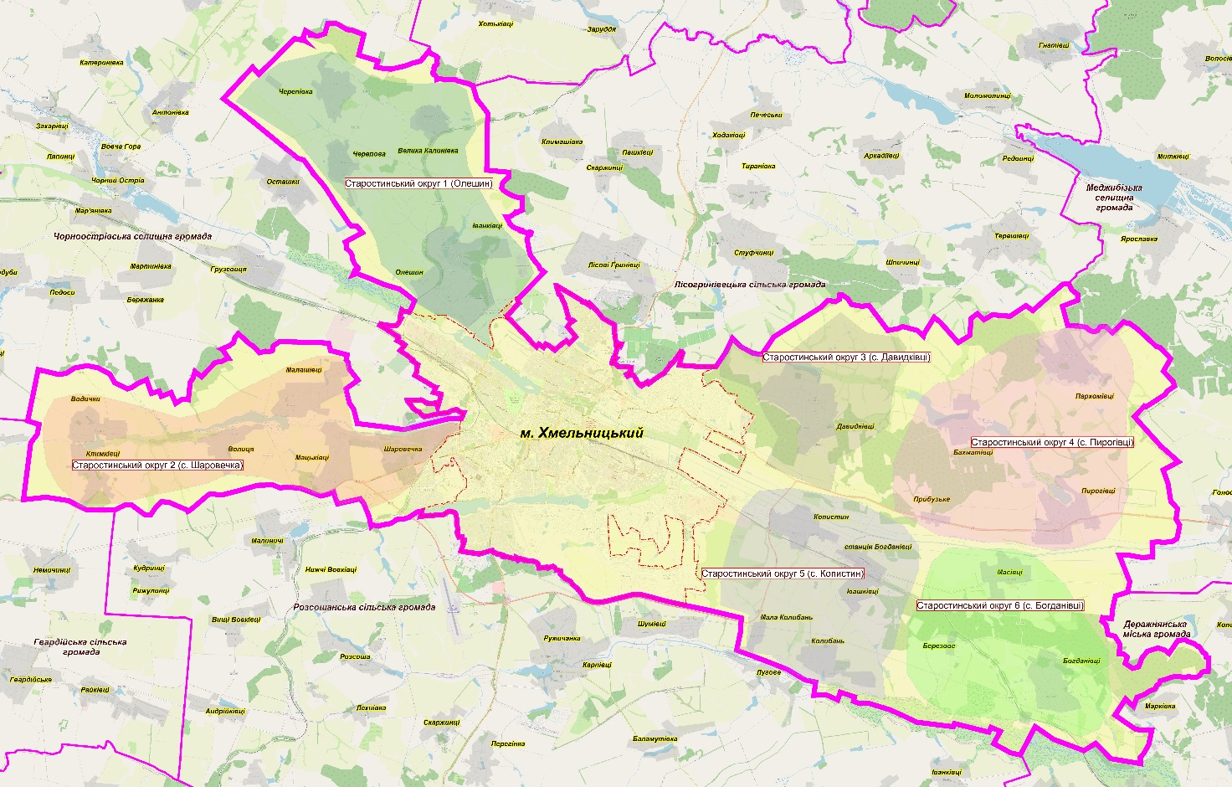

Рисунок 1 – Карта-схема Хмельницької міської територіальної громади
Населення громади становить близько 293,5 тис. осіб, у т. ч. міське населення – 274,6 тис. осіб, сільське населення – 18,9 тис. осіб. Динаміка чисельності населення має стійку тенденцію до зростання за рахунок як природного, так і міграційного приростів, всупереч загальному зниженню цього показника по області.
Площа громади становить 49,5 тис. га, з них 9,3 тис. га – територія міста.
За функціональним використанням територія Хмельницької МТГ поділяється на такі зони:
– селітебну (міська і сільська забудова);
– промислову;
– сільськогосподарську;
– рекреаційну (лісові масиви, парки, сквери, зелені насадження загального користування, об’єкти природно-заповідного фонду, водойми).
На виконання Указу Президента України від 15 жовтня 2020 року № 449/2020 «Про деякі заходи щодо прискорення реформ у сфері земельних відносин» і Постанови Кабінету Міністрів України від 16 листопада 2020 р. № 1113 «Деякі заходи щодо прискорення реформ у сфері земельних відносин» відбулася передача земель сільськогосподарського призначення, що розташовані за межами населених пунктів, із державної власності у комунальну. Відповідно до акту прийому-передачі від 22 грудня 2020 року Хмельницькій міській територіальній громаді передано землі площею 490,5682 га. Згідно з даними Публічної кадастрової карти розподіл цих земель за цільовим призначенням є наступним:
– ділянки для ведення фермерського господарства – 169,5364 га (34,56 %);
– ділянки для ведення товарного сільськогосподарського виробництва – 219,1339 га (44,67 %);
– ділянки для ведення підсобного сільськогосподарського виробництва – 38,9994 га (7,95 %);
– ділянки для сінокосіння та випасання худоби – 5,9 га (1,20 %);
- землі запасу – 56,9985 га (11,62%).
Характерною і важливою особливістю земель громади є їхня забудовна диференціація: поруч із щільно забудованими територіями (м. Хмельницький)‚ існують малозабудовані, або зовсім незабудовані.
Промисловий комплекс Хмельницької МТГ представлений підприємствами, які виготовляють широкий спектр продукції. Найбільшу частку у загальному обсязі реалізованої промислової продукції (товарів, послуг) займають: виробництво ґумових і пластмасових виробів, іншої неметалевої мінеральної продукції – 17,4 %; виробництво харчових продуктів, напоїв і тютюнових виробів – 6,8 %, текстильне виробництво, виробництво одягу, шкіри, виробів зі шкіри та інших матеріалів – 6,7 %.
Промислові підприємства продовжують удосконалювати виробничі процеси, покращують технічні характеристики продукції. Продовжується робота над створенням індустріального парку.
В аграрному секторі економіки Хмельницької міської територіальної громади здійснюють діяльність 17 суб’єктів сільськогосподарського виробництва, які обробляють
16,6 тис. га сільськогосподарських угідь, з них 13 малих фермерських господарств. У населених пунктах громади зареєстровано 6497 домогосподарств, яким надано земельні ділянки для ведення особистого селянського господарств, у т. ч. для ведення товарного сільськогосподарського виробництва (194 га).
Геологічне середовище, рельєф та грунти. Територія громади простягається у межах Східноєвропейської платформи і у геоструктурному відношенні пов’язана із західним схилом Українського щита, відноситься до його крайнього західного Волино-Подільський блоку, який розломом поділений на Волинський і Подільський. Подільський блок є жорстким, внаслідок тектонічних рухів він сильно піднявся, складений відкладами різних періодів і характеризується нарощуванням із сходу на південний захід осадового чохла.
Хмельницька МТГ простягається у центральній частині Подільського плато у межах Верхньобузької височини. Формування її сучасного рельєфу почалось у неогені, коли після відступання сарматського моря, яке задало південно-східний напрям течії рік (Південного Бугу і його лівих приток), територія почала підніматись. Південний Буг поступово розмивав товщі глин і вапняків, створюючи тераси. У верхньому плейстоцені почала формуватися балкова система.
Згідно з удосконаленою схемою фізико-географічного районування України її територія належить Східно-Європейській рівнині, зоні широколистяних лісів, Західно-Українського краю, Західно-Подільської височинної області, Красилівсько-Ярмолинецького фізико-географічного району.
Штучними факторами поділу території МТГ є магістральні залізниці та транзитні автошляхи. Житлова забудова МТГ представлена одно- та багатоповерховими будинками. В цілому житлова забудова продовжує формуватись, для оптимального її функціонування вона недостатньо забезпечена інженерно-транспортною інфраструктурою.
Грунтовий покрив утворився під впливом природних факторів та антропогенної діяльності. У межах населених пунктів є найбільш трансформованим, а на більшій території міста Хмельницького представляє собою урбоземи. Найменш перетворені ділянки розташовані на територіях природно-заповідного фонду, зелених насаджень, біля водних об’єктів.
Природні грунти представлені переважно чорноземами (глибокими малогумусними, опідзоленими), грунтами темно-сірими опідзоленими, у заплавах річок поширені болотні грунти.
Вміст гумусу у грунтах – середній, вміст рухомих форм мінерального та лужногідролізованого азоту є недостатнім, проте вміст рухомих форм фосфору та калію – високий. Родючість грунтів, що використовуються у сільському господарстві, регулюється агротехнічними заходами. Для урбоземів міста Хмельницького характерна нейтральна реакція (7,0-7,2), вміст гумусу – високий (до 6 %).
Атмосферне повітря. Клімат на території Хмельницької МТГ зумовлений радіаційними та циркуляційними процесами та відноситься до атлантично-континентальної області помірного поясу. Характерними для цього типу є тепле малохмарне літо і помірно м’яка, часто хмарна зима. Кліматичні умови, основні метеорологічні показники, необхідних для обґрунтування й прийняття планувальних рішень наведена за даними багаторічних спостережень по метеостанції «Хмельницький, АМСГ», розташованій на висоті 290 м.
Температура повітря: середньорічна – плюс 6,8 °С; абсолютний мінімум – мінус 32 °С; абсолютний максимум – плюс 36 °С. Глибина промерзання ґрунту (по МС «Городок»): середня – 51 см; максимальна – 90 см. Тривалість безморозного періоду – середня 153 дні.
Середньорічна відносна вологість повітря – 78 %. Атмосферні опади: середньорічна кількість – 565 мм: у т. ч. теплий період – 413 мм; холодний – 152 мм; середньодобовий максимум – 42 мм (за МС «Волочиськ»); спостережний максимум – 97 мм (серпень 1924 р.), (за МС «Волочиськ»).
Висота снігового покриву (за МС «Волочиськ»): максимальна 50 см, середньодекадна 15 см. Кількість днів із стійким сніговим покривом – 82.
Особливі атмосферні явища, що характерні для території міста (прояв днів/рік – середнє число): тумани – 56 днів, заметілі – 12 днів, грози – 26 днів, град – 1,5 днів, пилові бурі – 0,8 днів.
Середня швидкість вітру коливається в межах від 2,6 м/с до 4,2 м/с. Максимальна швидкість вітру (можлива) (за МС «Ямпіль»): 21 м/с – кожний рік, від 24 м/с до 25 м/с – один раз в період від 5 років до 10 років, від 26 м/с до 27 м/с – один раз в період від 15 років до 20 років. Переважаючим напрямком вітру на території міста є південно-східний.
Через тенденції глобального потепління останніх двох десятиліть спостерігаються відхилення від середніх значень кліматичних показників.
До основних чинників, що зумовлюють режим забруднення атмосфери, належать:
- техногенні (емісійні) параметри джерел викидів;
- метеорологічні та топографічні особливості території.
Найбільша кількість промислових підприємств, що здійснюють викиди в атмосферне повітря, розташована на території міста Хмельницького (68 промислових майданчиків).
За інформацією суб’єктів моніторингу протягом 2016-2020 років не було виявлено екстремальних рівнів забруднення з причин аварій техногенного походження та несприятливих природних явищ, а також наднормативних викидів стаціонарними джерелами підприємств, які б суттєво вплинули на стан атмосферного повітря.
Емісійне забруднення атмосферного повітря включає викиди забруднюючих речовин від двох основних джерел – стаціонарних і пересувних.
Викиди забруднюючих речовин у повітряний басейн міста у 2020 р. від стаціонарних джерел забруднення становили 0,859 тис. тонн, що на 0,179 т (17,2 %) менше, ніж у 2019 році. Такі показники обумовлені зменшенням виробничої активності підприємств у період карантинних обмежень, впроваджених внаслідок поширення COVID 19..
Динаміка викидів забруднюючих речовин в атмосферне повітря від стаціонарних джерел у місті Хмельницькому за останні п’ять років наведена на рисунку 2.

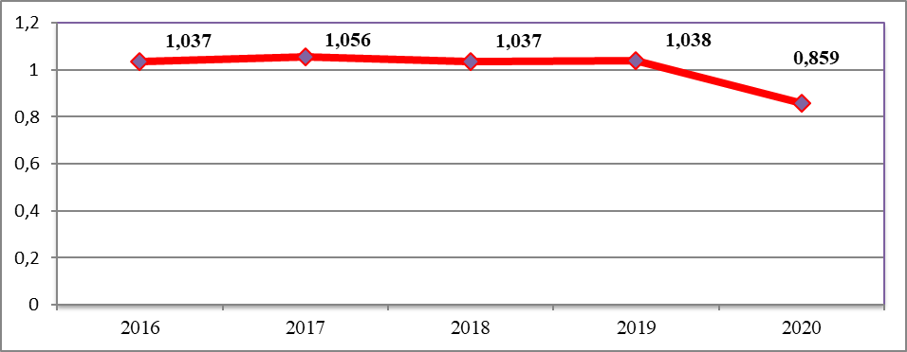
Рисунок 2 − Динаміка викидів забруднюючих речовин стаціонарними джерелами в атмосферне повітря міста Хмельницького, тис. тонн

Основними забруднювачами серед стаціонарних джерел міста Хмельницького є комунальні підприємства ОП «Західна котельна» та МКП «Хмельницьктеплокомуненерго». Потужним забруднювачем атмосферного повітря на території Хмельницької МТГ (за виключенням міста) є філіал публічного акціонерне товариство «Державна продовольча-зернова корпорація України» «Богданівецький комбінат хлібопродуктів». У значно меншому ступені на баланс викидів впливають аграрні та фермерські підприємства, а також підприємства по виробництву бетонних розчинів (с. Копистин), виробництва цегли, черепиці та інших виробів з випаленої глини (с. Шаровечка), підприємства по виробництву будівельних виробів з пластмас (с. Малашівці) тощо.
За результатами аналізу екологічних паспортів області та доповідей про стан навколишнього природного середовища Хмельницької області за останні п’ять років було визначено динаміку обсягів викидів стаціонарними джерелами основних полютантів атмосферного повітря міста Хмельницького: пилу, діоксиду сірки, діоксиду азоту, оксиду вуглецю (рисунки 3 – 6).

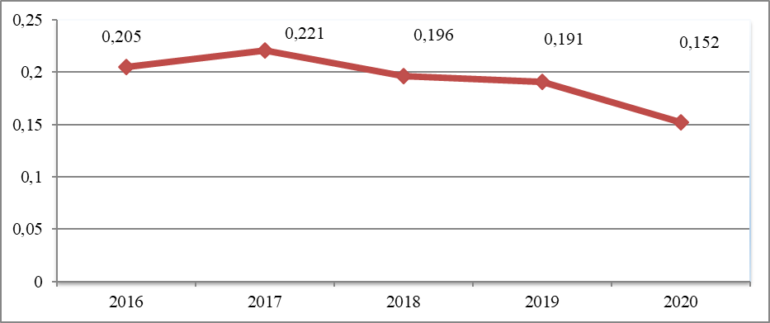
Рисунок 3 − Динаміка викидів стаціонарними джерелами в атмосферне повітря міста Хмельницького пилу, тис. тонн

Рисунок 4 − Динаміка викидів стаціонарними джерелами в атмосферне повітря міста Хмельницького діоксиду сірки, тис. тонн

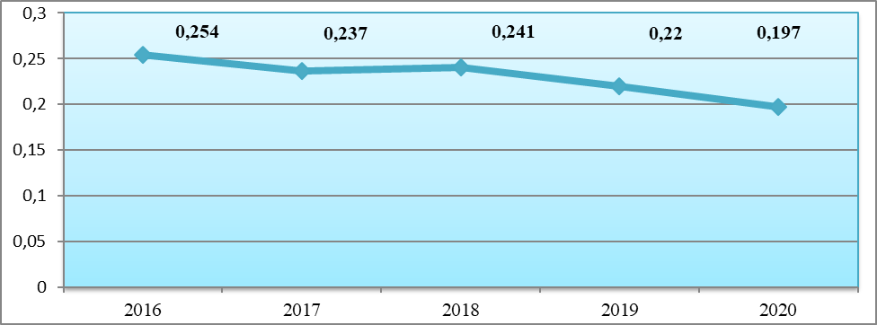
Рисунок 5 − Динаміка викидів стаціонарними джерелами в атмосферне повітря міста Хмельницького діоксиду азоту, тис. тонн

Рисунок 6 − Динаміка викидів стаціонарними джерелами в атмосферне повітря міста Хмельницького оксиду вуглецю (2016-2020 рр.), тис. тонн

Викиди стаціонарними джерелами забруднюючих речовин протягом останніх років мають тенденцію до зменшення. Особливо вагомим є зменшення у 2020 році викидів пилу (на 20 % порівняно з 2019 роком) та викидів оксиду вуглецю (на 21 % порівняно з 2019 роком). Для діоксидів сірки та азоту зменшення складає близько 10 %.
Переважна кількість усіх викидів в атмосферне повітря Хмельницької МТГ формується пересувними джерелами, у першу чергу автомобільним транспортом. Як видно з рисунку 7, динаміка зростання кількості зареєстрованих транспортних засобів є значною і за останні 5 років збільшилась майже у 3 рази.
У 2016 р. змінилась форма статистичної звітності, а саме було виключено зі звітів 2 ТП (повітря) дані щодо викидів забруднюючих речовин від пересувних джерел, що унеможливлює аналіз динаміки цих викидів, але збільшення кількості автомобільного транспорту дає підстави прогнозувати збільшення обсягів викидів від пересувних джерел.
Спостереження за якістю атмосферного повітря у місті ведуться на двох стаціонарних постах Хмельницького обласного центру з гідрометеорології (розташовані за адресами: Чорновола, 122 та перетин вулиць Курчатова і Олімпійської) за 19 інгредієнтами: пил, діоксид сірки, оксид вуглецю, діоксид азоту, оксид азоту, фенол, хлороводень, аміак, формальдегід – основні і специфічні – аміак, формальдегід та вісім важких металів.

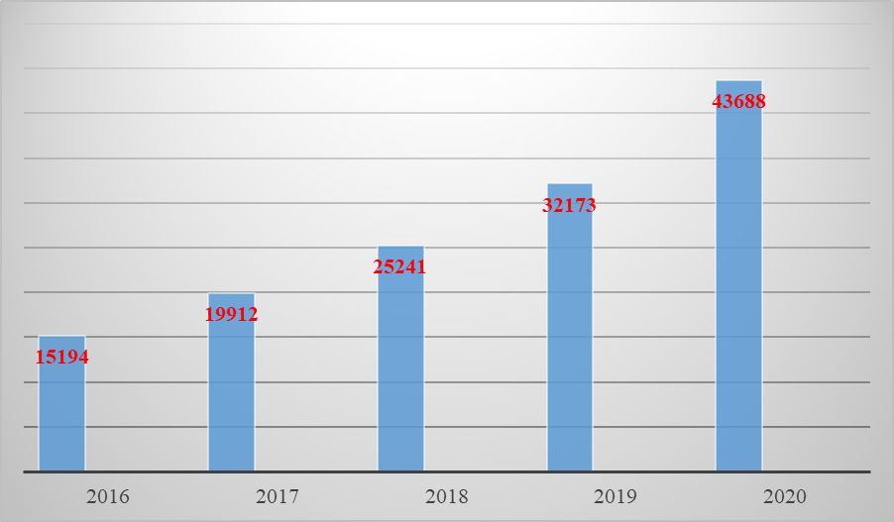
Рисунок 7 − Кількість зареєстрованих транспортних засобів, од.
(2016-2020 рр.).

Згідно з даними спостереження протягом 2020 року у місті Хмельницькому відмічались перевищення по трьох речовинах:
− по діоксиду азоту перевищення фіксувались щомісячно, середньомісячне значення становило 1,245 ГДК (гранично допустима концентрація);
− по формальдегіду перевищення спостерігалося чотири місяці протягом вересня-грудня, середньомісячне значення склало 1,187 ГДК.
По інших забруднюючих речовинах, за якими велись спостереження, перевищень гранично допустимих концентрацій не зафіксовано.
Середньорічний вміст основних забруднюючих речовин в атмосферному повітрі міста наведено в таблиці 1. За результатами досліджень спостерігається сезонність у концентраціях забруднюючих речовин в атмосферному повітрі м. Хмельницького.
За індексом забруднення атмосферного повітря (ІЗА = 4,2-4,6) загальний рівень забруднення по місту за останні 5 років оцінюється як середній.
Стан радіаційного забруднення атмосферного повітря міста Хмельницького визначається Хмельницьким обласним центром з гідрометеорології на постійному посту спостереження. Середня потужність експозиційної дози гамма-випромінювання у повітрі на території міста у 2020 році становила – 11-13 мкР/год. В цілому суттєвих змін рівня потужності експозиційної дози гамма-випромінювання у повітрі на території міста Хмельницького не спостерігається.
Пости контролю за забрудненням атмосферного повітря на територіях старостинських округів – відсутні, це обумовлює доцільність розробки Програми моніторингу в галузі охорони атмосферного повітря з можливістю охоплення всієї території громади.

Таблиця 1 − Вміст забруднюючих речовин в атмосферному повітрі міста Хмельницького у 2020 році
Назва забруднюючої речовини | Середньо-  річний вміст, мг/м³ | Середньо-  добові ГДК, мг/м³ | Максимально-разові ГДК, мг/м³ | Максималь-ний вміст, мг/м³
Пил | 0,0768 | 0,15 | 0,5 | 0,281
Діоксид сірки | 0,02329 | 0,05 | 0,5 | 0,0561
Оксид вуглецю | 2,11451 | 3,0 | 5,0 | 7,600
Діоксид азоту | 0,05085 | 0,04 | 0,2 | 0,1755
Оксид азоту | 0,02905 | 0,06 | 0,4 | 0,1214
Фенол | 0,00252 | 0,003 | 0,01 | 0,0132
Хлороводень | 0,02896 | 0,2 | 0,2 | 0,1988
Аміак | 0,01034 | 0,04 | 0,2 | 0,0538
Формальдегід | 0,00362 | 0,003 | 0,035 | 0,0164

Шумове забруднення на території Хмельницької МТГ формується за рахунок впливу таких основних джерел: транспорт, промислові підприємства, комунальні об’єкти (котельні, трансформаторні, компресорні станції тощо), об’єкти будівництва, інформаційні майданчики та розважальні комплекси, зупинки громадського транспорту, де розташовані аудіо-бокси «Вуличного радіо» (м. Хмельницький). Рівень шуму на території міста коливається в залежності від відстані до проїжджих частин, часу доби, «пікових навантажень» автотранспорту, наявності зелених насаджень, розташування будівельних майданчиків та інформаційних і рекламних звуків.
Визначення рівня шумового навантаження території міста свідчить, що найбільший рівень шуму створюється транспортом (76-80 дБ). У межах селітебної забудови рівень шуму складає 49-62 дБ. Найбільші показники прослідковувалися біля залізничної дороги та основних автомобільних шляхів.
Згідно з показниками допустимих рівнів звукового тиску, встановлених у ДБН Б.2.2-12:2019 «Проектування і забудова територій» для територій житлової забудови встановлено: 60 дБ вдень та 50 дБ вночі. Тому визначений рівень шумового навантаження у селітебній зоні знаходиться у межах допустимих норм. Рівні шуму у забудові, що знаходиться у безпосередній близькості від проїжджих частин та залізниці перевищують допустимі значення більше, ніж на 10 дБ.
Викиди парнікових газів та зміна клімату. Відповідно до Кіотського протоколу до Рамкової конвенції Організації Об’єднаних Націй про зміну клімату до парникових газів відносяться: двоокис вуглецю (СО₂), метан (СН₄), закис азоту (N₂O) тощо.
За даними Державної служби статистики України викиди основного парникового газу – СО₂ в атмосферне повітря у 2019 році по Україні становили 121,3 млн т. Відповідно до «Стану навколишнього природного середовища Хмельницької області у 2019 році» викиди парникових газів від стаціонарних джерел викидів по Хмельницькій області у 2019 році становили:
– вуглецю діоксид 2242231,377 т (101,5 % відповідно до 2018 року);
– азоту (1) оксид 85,663 т (70,6 % відповідно до 2018 року);
– метану 1844,28 т (128,1 % відповідно до 2018 року).
За прогнозами рівень викидів СО₂ за секторами міста Хмельницького у 2022 році зросте на 32,37 т/рік. Зростання викидів СО₂ на території громади зумовлене збільшенням використання основних енергоносіїв (назва за шаблоном «Угоди мерів»): природний газ, рідкий газ, дизельне паливо, бензин, вугілля, дрова. Результати розрахунків показників викидів СО_{2,} за секторами впливу, доцільно буде проводити на основі базового року діяльності досліджуваної громади.
Рівень викидів СО₂ в атмосферне середовище міста Хмельницького різними секторами у 2019 році згідно з розрахунками, наведеними у «Плані дій зі сталого енергетичного розвитку міста Хмельницького на 2016-2025 роки», затвердженого рішенням шостої сесії Хмельницької міської ради №10 від 18.05.2016 р. складав 1004,35 тис. т/рік. Найбільше викидів парникових газів утворюється на полігонах твердих побутових відходів та установках з очищення стічних вод.
За результатами виконання заходів Плану у період 2016-2020 р.р. обсяги скорочення викидів СО₂ становили 434 833,44 т.
Зміна клімату на сьогодні є глобальним процесом, який поширюється на всій території України і відповідно на території її новостворених адміністративних одиниць. До основних потенційних негативних наслідків зміни клімату, що можуть проявлятися у Хмельницькій області, за даними Департаменту природних ресурсів та екології Хмельницької обласної державної адміністрації, належать посуха, підтоплення та затоплення, зменшення площ та порушення видового складу зелених зон, стихійні гідрометеорологічні явища, зниження рівня ґрунтових вод, зменшення їх кількості та погіршення якості питної води, зростання кількості інфекційних захворювань та алергійних проявів.
На території Хмельницької МТГ прояви зміни клімату обумовлюються змінами середньорічної температури повітря, підвищенням частоти та інтенсивності кліматичних аномалій і екстремальних явищ погоди; змінами кількості опадів, гідродинамічного режиму та водного балансу річок, почастішання випадків повеней та надмірної посухи.
На сьогодні зміна клімату – це не лише екологічне, а й економічне та соціальне питання, яке тісно пов’язане з умовами дотримання прав людини у т. ч. на безпечне для життя і здоров’я довкілля.
Узагальнені дані стосовно проведеної оцінки вразливості міста Хмельницького до змін клімату за методикою Шевченко О., «Оцінка вразливості до зміни клімату: Україна», представлені в таблиці 2.
Аналіз груп індикаторів, дозволяє зробити висновок, що одним з суттєвих та небезпечних ризиків, який впливає на всіх мешканців громади та навколишнє середовище в цілому, може бути тепловий стрес.
Для оцінки вразливості жителів громади до теплового впливу використовували дані метеорологічної станції, згідно з якими, середньорічна температура у місті Хмельницькому впродовж 2000-2017 рр. підвищилась на 0,8 °C, порівняно з періодом 1961-1990 рр., а річна кількість опадів за згадані періоди зменшилась на 97 мм/рік, що може бути причинами теплового стресу населення.
Протягом року зростання температури є нерівномірним – середні та максимальні температури найсуттєвіше зросли влітку – на 1,3 °С кожен показник, мінімальні температури найсуттєвіше підвищилися в зимовий період – на 1,2 °С та влітку – на 1,1 °С.
В останні роки спостерігається значне відхилення сумарних значень опадів від норми, особливо в теплу пору року, коли вони мають зливовий характер. Великі літні зливи нерідко призводять до формування катастрофічних паводків на річках. Останні роки були засушливими і суми опадів становили 370-415 мм на рік. Найбільша тривалість бездощового періоду складала біля двох місяців.

Таблиця 2 – Оцінка вразливості міста Хмельницького до проявів зміни клімату
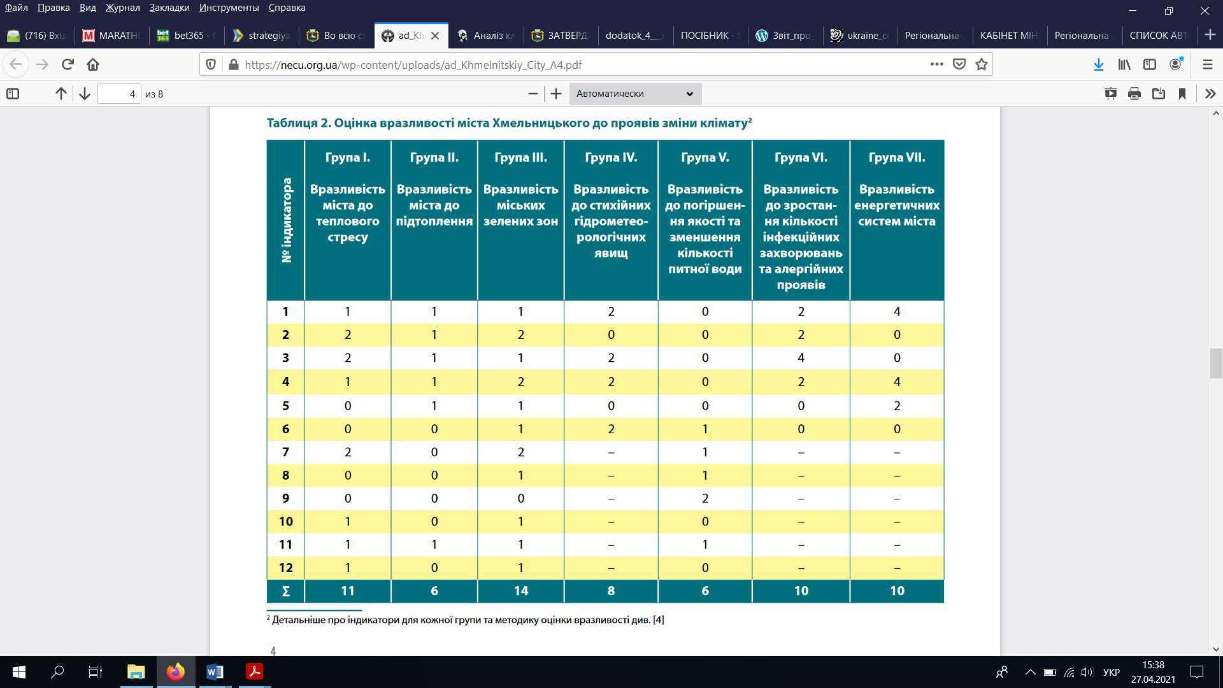

Посилюватиме негативний вплив спеки значна частка штучних поверхонь, що мають здатність сильно нагріватися та сприяти додатковому локальному підвищенню температури приземного шару урбанізованих та забудованих територій.
Водні ресурси. Водні ресурси Хмельницької міської територіальної громади включають поверхневі та підземні води.
Поверхневі водні об’єкти представлені р. Південний Буг (головна водна артерія), р. Кудрянка (Самець) і р. Плоска (праві притоки Південного Бугу), озеро в Північному мікрорайоні, ставки в мікрорайонах Дубове та Ружична і безліч малих (струмки, потічки, ставки). За територією міста у межах утвореної МТГ протікають річки Зелена та Зінчиця (ліві притоки Південного Бугу) з притоками та ставками та р. Вовк (права притока). Для кожного водного об’єкта характерні свої гідрологічні характеристики та антропогенне навантаження різного ступеня інтенсивності (рисунок 8).

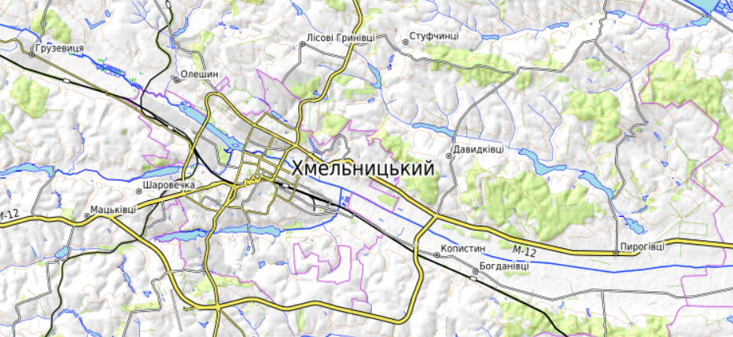
Рисунок 8 – Схема гідромережі Хмельницької міської
територіальної громади
Усі річки мають змішаний тип живлення: навесні поповнюються талими сніговими водами, влітку – дощовими.
Інформацію про довжину річок у межах міста Хмельницького наведено у таблиці 3.

Таблиця 3 – Довжина річок у розрізі міста Хмельницького
великі |  | середні |  | малі |  | Загальна довжина, км
кількість | км | кількість | км | кількість | км | Загальна довжина, км
1 | 17,7 | - | - | 3 | 17,8 | 35,5

Річка Південний Буг перетинає місто з північного заходу на південний схід. У межах міста річка має дві правих притоки та одну ліву, ще дві лівих притоки в межах МТГ (р. Зелена та р. Зінчиця). У 1956 році на Південному Бузі введене до експлуатації міське водосховище, яке призначене для відпочинку і промислового водозабезпечення. Згідно з технічним паспортом водосховище має такі параметри: довжина – 1,15 км, максимальна ширина – 700 м, максимальна глибина – 5 м, площа водяного дзеркала – 0,8 кв. км, об’єм – 2,8 млн. кубометрів, об’єм стоку 50 % забезпеченості, річний – 67,1 млн. м³, об’єм стоку 50 % забезпеченості за час повені (тривалістю 45 днів) – 21,5 млн. м³.
Річка Плоска належить до басейну р. Південний Буг і є її правою притокою, належить до категорії малих, а її басейн – до сильнозасвоєних.
Річка Самець належить до басейну р. Південний Буг і є її другою правою притокою. Належить до категорії малих, басейн має високий рівень господарського освоєння та еродованості ґрунтового покриву. В межах міста річка має одне водосховище «Ружичнянське» і два ставки «Дубово-1» та «Дубово-2». Водосховище і ставки використовують для риборозведення, любительського риболовства та з рекреаційною метою.
Річка Вовк – права притока Південного Бугу, загально довжиною 71 км. Протікає через село Колибань, неподалік села Богданівці у межах МТГ. Межа МТГ поблизу сіл Колибань та Богданівці проходить через верхню частину Вовчанського гідрологічного заказника місцевого значення, який є одним з найбільших за площею заказників області (1630 га). Заказник є місцем охорони і відтворення мисливських видів птахів, має водорегулююче, естетичне, рекреаційне значення.
Річка Ліва притока без назви належить до басейну р. Південний Буг і є її лівою притокою у межах містах. На струмку без назви побудовано два ставки: верхній в мікрорайоні міста «Озерна», нижній – в мікрорайоні «Лезнево». Ставки використовують для любительського риболовства та з рекреаційною метою.
Річка Зелена – мала річка, ліва притока Південного Бугу із двома ставками. Протікає через села Іванківці та Олешин в межах МТГ.
Річка Зінчиця – ліва притока Південного Бугу, загальною довжиною 27 км. На територію МТГ припадає середня течія р. Зінчиця, де вона приймає 6 лівих приток і 9 правих із заболоченими заплавами. На північній околиці с. Давидківці річка розливається у став, який має довжину 1800 м і ширину 200-300 м. Нижня течія р. Зінчиці починається від Бахматовецького водосховища. Східніше с. Бахматіці річка знову розливається – у Пирогівське водосховище. Розділивши с. Пирогівці на дві нерівні частини, р. Зінчиця на південній околиці села впадає у р. Південний Буг.
Вода у поверхневих водоймах і водотоках слабомінералізована, що характерне для річок верхів’я басейну Південного Бугу. Внаслідок достатньої кількості опадів і невисоких середньорічних температур повітря, втрати вологи на випаровування несуттєві, а розташування території у межах Верхньобузької височини з відмітками від 380 до 396 м сприяє швидшому надходженню атмосферних опадів до руслової мережі та формуванню хімічного складу води з незначною мінералізацією. Підземні води верхів’я басейну, яким належить вагома роль у живленні під час меженного періоду, характеризуються загальною мінералізацією не більше 0,7 г/дм³.
Поверхневі води території громади належать до гідрокарбонатного класу групи кальцію. Вміст іонів HCO₃⁻ для всіх річок міста є домінуючим (від 193 мг/дм³ до 500 мг/дм³, середньорічний – до 290 мг/дм³) та змінюється несуттєво.
Вміст сульфат-іонів SO₄²⁻ складає 15-100 мг/дм³ із середньорічною концентрацією до 33 мг/дм³, а хлоридів – 5-109 мг/дм³ із середньорічною концентрацією – до 31 мг/дм³.
Домінування у хімічному складі річок Хмельницької МТГ іонів кальцію також є характерним фактором для слабомінералізованих річок з переважно сніговим та дощовим живленням.
Поверхневі води Південного Бугу вирізняються високою насиченістю розчиненим киснем – від 5 до 16 мг/дм³, проте влітку вміст розчиненого О₂ зменшується і коливається в межах від 4 до 5 мг/дм³, що обумовлюється його витратами на окиснення органічних речовин на фоні зменшення розчинності з підвищенням температури, а також антропогенним чинником. У поодиноких випадках фіксувалось як зниження вмісту кисню до 4 мг/дм³, так і катастрофічне його падіння до межі 1-2 мг/дм³.
Територія громади належить до гідрогеологічної області Волино-Подільського артезіанського басейну. Головні водоносні горизонти знаходяться у протерозойських і крейдових відкладах. Хоча водоносний комплекс четвертинних відкладів теж малопотужний, більшість криниць експлуатує саме його. Водонепроникні неогенові глини сприяють розвантаженню вод четвертинних відкладів у вигляді численних джерел. Як свідчать гідрогеологічні дослідження, між усіма водоносними горизонтами існує тісний взаємозв’язок, який проявляється у постійному водообміні, а це вимагає жорсткого контролю за станом поверхневих вод.
Негативними наслідками впливу на стан водних ресурсів у межах Хмельницької територіальної громади є спорудження ставків і значна зарегульованість водотоків, меліорація перезволожених і заболочених земель, видобування корисних копалин, різні види будівництва, а також надходження із неочищеними або недостатньо очищеними зворотними водами забруднюючих речовин.
Основним водокористувачем-забруднювачем поверхневих водних об’єктів за 2020 рік на території громади є відділення Хмельницького обласного протитуберкульозного диспансеру (с. Осташки), яке здійснює скиди зворотних вод та забруднюючих речовин у р. Південний Буг (таблиця 4).
Контроль за якістю та спостереження за станом забруднення поверхневих вод здійснюють: Регіональний офіс водних ресурсів у Хмельницькій області, Хмельницький обласний центр з гідрометеорології, Державна установа «Хмельницький обласний лабораторний центр Міністерства охорони здоров’я України», Державна екологічна інспекція в Хмельницькій області, МКП «Хмельницькводоканал».

Таблиця 4 – Скид зворотних вод та забруднюючих речовин основним водокористувачем-забруднювачем поверхневих водних об’єктів за 2020 р.
Назва підприємства | Наявність, потужність (м³/добу), ефективність використання (використан-ня потужно-сті) очисних споруд | Об’єм скидання зворотних вод,  тис. м³ | У тому числі об’єм скидання забруднених (без очище-ння) та недо-статньо очи-щених зво-ротних вод, тис. м³ | Кількість забрудню-ючих речовин, що скидаються разом із зворотними водами, тонн
1 | 2 | 3 | 4 | 5
Басейн річки Південний Буг
Відділення Хмельницького обласного протитуберкульозного диспансеру,  с. Осташки | 100000 | 15,7 | 15,7 | 10

За даними спостережень вміст забруднюючих речовин, які потрапляють у поверхневі водні об’єкти, щороку зростає. За останні роки (проби відбирались у двох створах річки Південний Буг: 0,1-0,7 км вище від межі міста та 0,5-0,7 км нижче межі міста) спостерігається тенденція зростання таких забруднюючих речовин, як розчинені органічні речовини, мідь, залізо загальне, нітрити, азот амонійний, хром (VІ) та феноли.
Показник БСК₅ перевищував гранично допустимі концентрації для водойм рибогосподарського призначення у 1,9 рази (2019 рік – у ,2,1 рази), найвище значення показника зафіксовано на позначці 5,6 ГДКрг, 1 км нижче м. Хмельницький.
Вміст азоту амонійного в р. Південний Буг перевищував допустимі рівні рибогосподарських нормативів у 12,2 рази (2019 рік – 7,3 рази), найвище значення зафіксовано на позначці 33,7 ГДКрг, 1 км нижче м. Хмельницький.
Вміст фенолів перевищував гранично допустимі концентрації для водойм рибогосподарського призначення у 3,3 рази (2019 рік – 3,5 рази), заліза загального у 4,1 рази (2019 рік – 1,2 рази).
Середньорічні значення концентрації нітритів у водах Південного Бугу перевищували гранично допустимі для водойм рибогосподарського призначення у 10,9 рази (2019 рік – 7,2 рази).
Середнє значення міді перевищувало гранично допустимі концентрації для водойм рибогосподарського призначення у 6,0 разів (2019 рік – 7,3 рази), хрому (VІ) – у 4,15 рази (2019 рік – 4,4 рази), максимальне значення – 6,8 ГДКрг, спостерігалося у травні в воді р. Південний Буг, 1 км нижче м. Хмельницький.
Одноразові відбори проб води в річках Плоска та Кудрянка показали незначне перевищення гранично допустимих концентрацій забруднюючих речовин за нітритами, залізом та завислими речовинами (як для водойм рибогосподарського значення).
Питне водопостачання Хмельницької міської територіальної громади включає як централізоване, так і децентралізоване. Використовуються протерозойські підземні води, які поширені на Поділлі на глибині 80-1200 метрів. Питна вода для міста Хмельницького видобувається з 5-ти міських водозаборів і окремого, розташованого на відстані 34 км від міста, Чернелівського водозабору. На водозаборах працює 70 свердловин та 9 насосних станцій 2-го підйому. Вода з Чернелівського водозабору становить до 95 % від загального водоспоживання міста. Станом на 01.01.2020 року потужність водозабору становить 100,5 тис. м³/добу. Інші п’ять ділянок, а саме «Кудрянка», «Центральна» «Західна», «Південна» та «Шаровечка», знаходяться у резервному режимі. Свердловини цих ділянок останнім часом переважно не відновлювались, модернізації споруд і обладнання – не проводилась. В цілому це може створювати небезпеку втрати резервного водопостачання міста.
Децентралізоване водопостачання забезпечують криниці та свердловини. Переважно вони експлуатуються в селах, що увійшли до складу міської територіальної громади.
Якість води, що подається споживачам, за основними показниками, відповідає чинному в Україні нормативу ДСанПіН 2.2.4-171-10 та ГОСТ 2874-82 «Вода питна». Виробничий лабораторний контроль безпечності та якості питної води здійснюється відповідно до вимог ДСанПіН 2.2.4-171-10 «Гігієнічні вимоги до води питної, призначеної для споживання людиною», з урахуванням аналітичних матеріалів щодо існуючої ситуації з водозабезпечення населення. У м. Хмельницькому це пов’язано з особливими природними умовами якості води підземних водозаборів (підвищений вміст заліза, марганцю, аміаку, солей кальцію та магнію) та технологією водопідготовки. Тому воду дозволяється використовувати для господарсько-питного водопостачання, з відхиленням окремих санітарно-хімічних показників безпечності та якості питної води, а саме: показник загальної жорсткості – не більше 10,0 ммоль/м³, залізо загальне – не більше 1,0 мг/дм³, марганець – не більше 0,5 мг/дм³, аміаку (амоній) – не більше 2,6 мг/дм³.
Визначення протягом останніх років якісних показників питної води із централізованої водопровідної мережі, яку здійснювало МКП «Хмельницькводоканал», свідчить про незначне зростання нітритів, нітратів, заліза, хлоридів. Причиною підвищення вмісту забруднюючих речовин у воді може бути застаріле обладнання, зношеність водопровідних мереж, забруднення води через ґрунт, що обумовлює необхідність модернізації всієї системи водопостачання.
Потребує покращення якість води криниць громадського користування. За даними вибіркового контролю органів Держсанепідслужби перевищення ГДК забруднюючих речовин у відібраних пробах води складає 47-58 % за санітарно-хімічними показниками (переважно підвищення по нітратах у 1-7 разів), 54,5 % за санітарномікробіологічними показниками.
Централізоване водовідведення у місті Хмельницькому забезпечує господарчо-побутова каналізація до складу якої входять 387,34 км трубопроводів, 24 насосні станції, два майданчика очисних споруд (КОС), потужністю відповідно 30000 м³/добу та 75000 м³/добу. Забруднення поверхневих вод зворотними водами свідчить про недостатню ефективність роботи очисних споруд і обумовлює необхідність проведення заходів щодо їх модернізації.
Всього на 01.01.2020 року на території Хмельницької громади розвідано і взято на облік балансові експлуатаційні запаси підземних вод 10 ділянок Хмельницького родовища підземних вод (5 ділянок питних вод, та 5 ділянок – питних та технічних), з них 2 ділянки («Центральна» та «Пирогівська») не використовуються (рисунок 9).

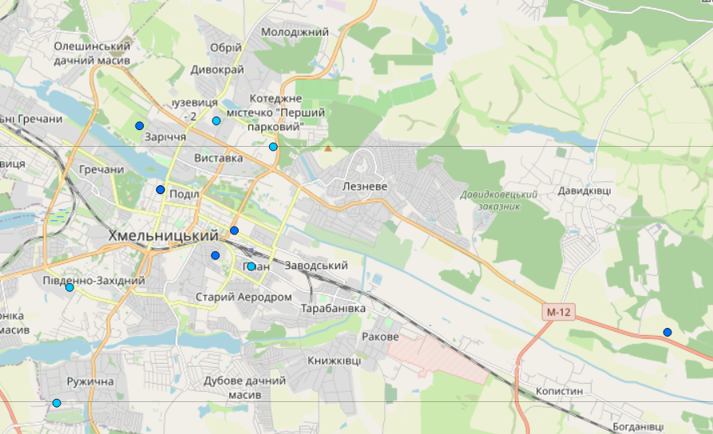
Рисунок 9 – Ресурси підземних вод Хмельницької МТГ
(розвідані родовища – питних, – питних та технічних вод)

Забруднення підземних вод може відбуватись за рахунок надходження стоків у ґрунт зі зношених каналізаційних мереж і напірних колекторів, забруднення через свердловини, які вийшли з експлуатації, надходження забруднюючих речовин із поверхневим стоком у місцях накопичення промислових і побутових відходів та місцях стихійних звалищ.
Потребує вирішення питання ліквідаційного тампонажу недіючих артезіанських свердловин, які вийшли з ладу і створюють загрозу забруднення підземних горизонтів. Подальше існування безгосподарних і непридатних до експлуатації свердловин у будь-який час може призвести до забруднення підземних вод.
Залишається проблемою визначення розмірів і меж водоохоронних зон та прибережних захисних смуг вздовж річок та навколо водойм на території громади. Ще однією проблемою є затоплення і підтоплення територій, руйнування берегів річок та водойм, що спричиняє деградацію ґрунтів, загибель представників рослинного і тваринного світу, заболочення водоймищ. Населення, що проживає у прибережних селищах і селах, зазнає значних матеріальних та моральних втрат від паводків. Шкідлива дія вод проявляється:
- у затопленні під час повеней і паводків прилеглих до річок територій і населених пунктів, розташованих у заплавах річок, або у місцях де відсутня належна організація відведення дощових та талих вод;
- у періодичному підтопленні ґрунтовими водами під час їх високого стояння сільськогосподарських угідь, присадибних ділянок, будівель або постійному підтопленню від підпору води греблями штучних водойм;
- у заболоченні земель у наслідок їх постійного перезволоження;
- в ерозії ґрунтів, утворенні ярів, зсувів на ділянках з значними поздовжніми ухилами поверхні і концентрованими водними потоками.
За даними гідрометеорологічної служби останні роки характеризуються значним збільшенням повеней та паводків на території Хмельницької області. Набули широкого розвитку процеси підйому ґрунтових вод, що призводять до підтоплення значних територій як сільськогосподарського призначення, так і населених пунктів.
Біорізноманіття. На території Хмельницької територіальної громади поширені такі типи рослинності: лісова, лучна, водна, прибережно-водна, болотна, рудеральна та сегетальна. Закономірності її розподілу зумовлені рельєфом території, едафічними умовами, фізико-географічним положенням, впливом антропогенного фактору. У долинах річок басейну Південного Бугу поширені рослинні угруповання, які сформувалися на базі природних евтрофних боліт та заплавних лісів (біло-вербових, ясенево-липових, вільхових). Сьогодні рослинний покрив є докорінно трансформованим і зустрічаються лише залишки цих лісів, а на більшій території болота осушені.
Загальна площа земель державного лісового фонду складає 4957,3 га. Заходи з розширеного відтворення лісових ресурсів і їх захисних функцій, подальшої iнтенсифiкацiї лісогосподарського виробництва здійснюють 3 державних підприємства (ДП «Хмельницьке лісомисливське господарство», ДП «Проскурівське лісове господарство» та ДП ДГ «Зоря»). Найбільші лісові ділянки знаходяться біля сіл Бахматівці, Давидківці, Пархомівці, Масівці та Черепівка.
Серед лісової рослинності переважають дубово-грабові та їх похідні грабові ліси. Лісові урочища плакорні, в деревостані переважає граб, співдомінують дуб звичайний, ясен звичайний, є ділянки чистих грабових та дубових лісів. У невеликій кількості в деревостанах присутні липа дрібнолиста, в’язи гірський та граболистий, черешня, клени гостролистий та польовий, а також береза повисла; у підліску – ліщина звичайна та бруслина європейська.
Трав’яна рослинність лісів досить багата та різноманітна. Часто трапляються копитняк європейський, осока лісова, медунка темна, веснівка дволиста, вороняче око, цирцея звичайна, підлісник європейський, зеленчук жовтий, яглиця, а також лісові папороті − щитники чоловічий та шартський, безщитник жіночий. Навесні спостерігаються яскраві синузії весняних ефемероїдів. Частими рослинами весняного лісу є рясти ущільнений та порожнистий, анемона жовтецева, гусячі цибульки мала та жовта, зірочник ланцетолистий; трапляються печіночниця звичайна, барвінок, проліска дволиста, пшінка весняна, купина багатоквіткова, адокса мускусна та інші.
У флористичному складі заплавних боліт домінують очерет, осоки омська, чорна, здута. Поширеними видами є вербозілля звичайне, жовтець повзучий, підмаренник болотний, плакун верболистий, чистець болотний.
Повітряно-водна рослинність переважно представлена різнотрав’ям, найчастіше переважають очерет звичайний, рогози широколистий і вузьколистий, лепешняк великий.
Серед угруповань водної рослинності найчастіше трапляються ценози спіродели багатокореневої і ряски малої, поширеними є також ценози куширу темно-зеленого, елодеї канадської, водяного різака алоєвидного, жабурника звичайного, водопериці кільчастої. З угрупувань Зеленої книги трапляються глечики жовті, латаття сніжно-біле.
Серед рослин Червоної книги України на території Хмельницької МТГ трапляються підсніжник білосніжний, гніздівка звичайна, лілія лісова, скополія карніолійська; серед рослин, які охороняються в Хмельницькій області – арум Бессерів, воронець колосистий, дзвоники персиколисті.
Процес урбанізації супроводжується руйнуванням природного рослинного покриву, який зазнає значної антропогенної трансформації: зменшується площа, спрощується структура, зростає роль синантропних угруповань, водночас поступово зникають вихідні фітоценози, з’являється багато неаборигенних інвазійних видів рослин, які істотно порушують структуру біогеоценозів.
Достатньо великий список інвазійних (чужорідні) видів рослин, які зустрічаються на території громади: клен ясенелистий, айлант найвищий, щириця біла, щириця звичайна, амброзія полинолиста, аморфа кущова, череда листяна, хрінниця крупковидна, злинка канадська, чорнощир нетреболистий, ехіноцистис шипуватий, гірчак японський, маслинка вузьколиста, елодея канадська, галінсога дрібноцвіта, борщівник мантегацці, борщівник Сосновського, розрив-трава залозиста, розрив-трава дрібноквіткова, дикий виноград, тонкопромінник однорічний, мишій сизий, золотушник канадський та нетреба ельбінська.
Велику загрозу серед інвазійних видів становлять борщівник Сосновського та амброзія полинолиста. Популяції цих рослин на узліссях, біля доріг, стежок, протиерозійних валах, дренажних каналах характеризується високою фітоценотичною активністю, часто виступають домінантом, завдають істотних втрат біотичному різноманіттю, оскільки витісняють місцеві види трав’яних рослин.
Для контролю і зменшення площ поширення чужорідних видів необхідний постійний моніторинг місць зростання, контроль чисельності, заборона використання в озелененні і лісівництві, механічне знищення, обкошування пришляхових ділянок і сільськогосподарських угідь до початку цвітіння і плодоношення інвазійних видів, знищення місць масового зростання інвазійних видів, інформування населення про шкідливість інвазійних видів.
Тваринний світ Хмельницької територіальної громади різноманітний. Тут є представники водно-болотного зооценозу, зооценозу лук і пасовищ, зооценозу оброблюваних угідь і зооценозу широколистих лісів.
Серед представників іхтіофауни багаточисельними є карась сріблястий, краснопірка звичайна, плітка звичайна, окунь звичайний, йорж звичайний; чисельними є щука звичайна, лящ звичайний, короп звичайний, судак звичайний. Акліматизовані амур білий і товстолобик.
Серед земноводних представлені ропуха сіра та землянка звичайна, жаби трав’яна. Озерна і ставкова, а також райка звичайна; зрідка трапляються тритон звичайний та кумка червоночерева.
Із плазунів досить часто трапляється вуж звичайний, зрідка – ящірки прудка і живородна та черепаха болотяна.
Найчисленнішими є птахи, з них найчастіше трапляються зяблик, кропив’янка чорноголова, вільшанка, дрозди співочий і чорний, чикотень, горобець хатній. Берестянка. Серед хижих птахів трапляються яструб малий, сова вухата.
Серед фауни водоплавних та навколоводних птахів за чисельністю домінує лиска, крижень, пірникоза велика, мартин звичайний, чирянка мала, широконіска, попелюх, лебеді-шипуни, чапля сіра, чепура велика, різні види куликів, коловодників, крячків; зрідка буває гагара чорношия, мартини чорнокрилий і малий.
Серед раритетної орнітофауни трапляються лелека чорний, гоголь, крех середній, беркут, підорлик малий, лунь польовий, сапсан, орлан-білохвіст, орел-карлик, скопа, голуб-синяк, жовна зелена, сорокопуд сірий та інші.
Серед ссавців звичайними видами є зайці-русаки, білка руда, миша польова, лісова полівка, вовчок горішниковий та бурозубка звичайна, їжак білочеревий, кріт європейський; рідше трапляються вовчки сірий та лісовий, рясоніжка звичайна і полівка-економка.
Хижі ссавці представлені ласкою малою та куницею лісовою, лисицею звичайною.
Серед рукокрилих періодично трапляються: нічниця велика, вухань звичайний, зрідка – кажан пізній та нетопир лісовий. Найчисельнішим видом є вечірниця руда, які занесені до Червоної книги України.
У водоймах трапляється червонокнижна видра річкова.
З крупних ссавців помічено перебування козуль європейських і свиней диких.
Основними проблемними питаннями у сфері охорони використання та відтворення тваринного світу є створення відтворювальних ділянок для рідкісних тварин та тих, які мають мисливське значення, а також браконьєрство на суходолі та на воді.
Зелені насадження населених пунктів Хмельницької територіальної громади, у першу чергу міста Хмельницького, утворюють переважно штучні насадження, і лише на околицях та в заплавах річок трапляються залишки природної рослинності. У цілому рослинний покрив міста Хмельницького дуже фрагментований – розділений на окремі ділянки, що оточені тротуарами, автомобільними та залізничними шляхами, будівлями тощо.
На місці природних заплавних та листяних лісів у теперішній час зростає лучна, болотна, агрокультурна та рудеральна рослинність. Деревна рослинність зосереджена в центральній (парки, сквери) та північно-східній (дендропарк) частинах міста і тільки незначна її частка трапляється у районах сучасної багатоповерхової забудови.
Інвентаризацію зелених насаджень населених пунктів Хмельницької територіальної громади і міста Хмельницького, зокрема, в останні десятиліття (за виключенням центральної частини) не проводили.
За офіційними даними 2016 року, площа міських зелених насаджень загального користування (території парків, скверів, бульварів, насаджень на схилах, набережних, лісопарків, лугопарків тощо, які мають вільний доступ для відпочинку) становила 112,83 га. З 2016 року по 2020 рік під парки та сквери відведено понад 190 га території зелених зон, які передані в постійне користування КП «Парки і сквери міста Хмельницького» та КП по зеленому будівництву і благоустрою міста. З них найбільшу площу займають зелені зони вздовж річки Південний Буг між вулицями Старокостянтинівське шосе та Трудовою – 38,0561 га, вздовж річки Кудрянка в районі вулиць Щедріна та Холодноярців – 55,1292 га та лісопаркова зона між вулицями Степанкова та Болохівською – 26,0 га.
У 2021 році близько 40 га території Хмельницької МТГ відведено під парки та сквери.
Згідно з Державними будівельними нормами України (ДБН Б.2.2-12.2019) для міста Хмельницького мінімальна допустима кількість зелених насаджень у загальному доступі повинна становити не менше 11 м²/особу. На сьогодні показник площі зелених насаджень загального користування на одного мешканця міста складає близько 9 м². За міжнародними нормами, цей показник має бути не менше 20,4 м². Тому важливим є збільшення територій зелених насаджень загального користування (парків, скверів тощо) у межах міста Хмельницького, особливо у центральній його частині. Площа озеленених територій навколо міста – 200 м²/особу.
Озеленення – важлива складова частина в загальному комплексі міського господарства, екологічному стані міської екосистеми. І хоча у рамках місячника благоустрою та весняної акції «За чисте довкілля» на території міста у 2021 році висаджено понад 1000 шт. Саджанців кущів та дерев, приживлюваність їх невисока. Більшість дерев, які озеленюють вулиці міста, досягли граничного віку, вражені хворобами, зносяться під час будівництва. Тож, значні території потребують додаткових насаджень, особливо в центральній частині міста, вздовж автомобільних доріг, вулиць, у дворах будинків.
Природно-заповідний фонд (ПЗФ) Хмельницької МТГ включає території та об’єкти міста Хмельницького та приєднаних територій.
ПЗФ м. Хмельницького утворений 22 природно-заповідними територіями та об’єктами місцевого значення (таблиця 5).

Таблиця 5 – Природно-заповідний фонд міста Хмельницького
Назва об’єкта | Площа,  га | Місце розташування | Рішення, згідно з яким створено (змінено)
1 | 2 | 3 | 4
Ботанічна пам’ятка природи
Алея каштана кінського | 0,5 | вул. Чорновола, 24 | Рішення ОВК № 213 від 14.07.1977
Бук червоний | 0,01 | вул. Гагаріна, 5 | Рішення ОВК №358-р від 22.10.1969
Бук червоний | 0,01 | вул. Героїв Майдану, 24 | Рішення ОВК №358-р від 22.10.1969
Бук на Володимирській | 0,01 | вул. Володимирська, 74 | Рішення обласної ради від 24.06.2020 № 60-33/2020
Відгомін віків | 0,01 | Вул. Петра Болбочана, 6 | Рішення обласної ради від 24.06.2020 № 60-33/2020
Горіх чорний | 0,02 | вул. Пилипчука, 5 | Рішення ОВК № 213 від 14.07.1977
Липа звичайна | 0,02 | вул. Грушевського, 64 | Рішення ОВК № 213 від 14.07.1977
Прибузькі сосни | 0,025 | вул. Кам’янецька, 2 | Рішення обласної ради від 24.06.2020 № 60-33/2020
Сосни Чорні | 0,01 | вул. Пушкіна 11, 13 | Рішення обласної ради від 24.06.2020 № 60-33/2020

Продовження таблиці 5
1 | 2 | 3 | 4
Тисячі сердець | 0,001 | вул. Володимирська, 85 | Рішення обласної ради від 24.06.2020 № 60-33/2020
Ясен на майдані | 0,001 | вул. Майдан Незалежності, 2 | Рішення обласної ради від 24.06.2020 № 60-33/2020
Сад Григорія Сковороди | 0,1914 | вул. Ярослава Мудрого, 2 | Рішення обласної ради від 24.06.2020 № 60-33/2020
Сквер імені Володимира Івасюка | 0,1907 | вул. Кам’янецька (між будівлею Хмельницької обласної філармонії та вул. Кам’янецькою | Рішення обласної ради від 24.06.2020 № 60-33/2020
Сквер імені Кузьми Скрябіна | 0,0833 | вул. Гагаріна, на території Хмельницької обласної філармонії | Рішення обласної ради від 24.06.2020 № 60-33/2020
Сквер пам’яті героїв та жертв Чорнобиля | 0,2981 | вул. Кам’янецька, 1 | Рішення обласної ради від 24.06.2020 № 60-33/2020
Сквер Слави | 0,3438 | вул. Кам’янецька, (по вул. Кам’янецькій, 111 та вул. Сковороди та Кам’янецькою | Рішення обласної ради від 24.06.2020 № 60-33/2020
Парки-пам’ятки садово-паркового мистецтва
Парк культури і відпочинку імені Михайла Чекмана | 140,45 | вул. Проскурівського підпілля | Виконком обласної ради депутатів трудящих від 05.05.1975 №132, Рішення обласної ради від 16.12.1998 року №13, Рішення обласної ради від 18.11.2009 №20-24/2009
Парк Заріччя | 4,3 га | обмежений вулицями Свободи, Зарічанська, Перемоги, Пр.Миру | Рішення обласної ради від 30.03.2004 №22-11/2004
Сквер імені Т.Г. Шевченка | 4,7 га | вул. Грушевського | Рішення обласної ради від 04.04.2001 №10, Рішення обласної ради від 21.03.2002 №11
Ботанічні сади
Ботанічний сад Хмельницького національного університету | 2,21 | вул. Інститутська, 11 | Рішення обласної ради від 18.11.2009 р. № 20-24/2009
Кінець таблиці 5
1 | 2 | 3 | 4
Дендрологічні парки
Поділля | 30,5 га | на перетині вул. Проспект Миру та Старокостянтинів-ське шосе | Розпорядження виконкому обласної ради депутатів трудящих від 30.01.1969 №72-р, Рішеня сесії обласної ради від 11.07.2007 № 23-9/2007
Юннатівський | 2,06 | прв. Шкільний, 8 | Рішення обласної ради від 24.06.2020 № 60-33/2020

Таким чином природно-заповідний фонд міста Хмельницького становить лише 2,06 % від загальної площі міста і є вкрай низьким (для порівняння: показник заповідності України складає 6,77 %).
До складу ПЗФ Хмельницької МТГ також входять такі природно-заповідні території:
- Давидковецький лісовий заказник місцевого значення (506,0 га),
- Зоологічна пам’ятка природи місцевого значення «Бахматовецька колонія сірої чаплі» (4,7 га),
- Парк пам’ятка садово-паркового мистецтва «Парк ім. С. Мацишина» (12,0 га);
- частина гідрологічного заказника місцевого значення «Вовчанський».
У цілому природно-заповідний фонд Хмельницької територіальної громади складають 25 територій та об’єктів загальною площею 714,45 га (за виключенням гідрологічного заказника місцевого значення «Вовчанський»). Показник заповідності становить 1,44 %.
Розширенню та охороні природно-заповідних територій і об’єктів Хмельницької територіальної громади слід надати цілеспрямованого характеру як у теоретичному, так і практичному аспектах. Для збереження природно-заповідного фонду потребує розробки документація (землевпорядна, проекти організації та утримання тощо), забезпечення кваліфікованого догляду за парками, дендропарками, окремими деревами; виготовлення достатньої кількість відповідних державних інформаційних знаків із зазначенням статусу об’єкта ПЗФ.
Територія Хмельницької територіальної громади інтегрована у регіональну екомережу та забезпечує її цілісність, а також є невід’ємною частиною Національної екологічної мережі України та Загальноєвропейської екомережі.
Рішенням тридцять четвертої сесії Хмельницької міської ради від 09.10.2019 року № 37 затверджена схема екологічної мережі міста Хмельницького.
Загальна площа екологічної мережі міста Хмельницького становить 1234,83 га, що складає 11,54 % від загальної площі міста. Загальна довжина екокоридорів екомережі становить 59,16 км.
Структуру екомережі складають природні ядра та екокоридори національного, регіонального й місцевого рівнів, а також відновлювальні та буферні території.
У межах міста Хмельницького виділено 6 природних ядер – центрів біорізноманіття: з них 5 регіонального рівня: Дендропарк Поділля, Парк ім. М.Чекмана, Прибузьке, Гречанський ліс, Ботанічний сад та одне ядро локального рівня – Ветеранський ліс. Їх об’єднують 10 екокоридорів різних рівнів: один національного рівня (Південнобузький); три регіонального рівня (Північний, Плоскирівський, Кудрянський); шість локального рівня: екокоридор (Лезнівський струмок, Південо-Західний, Південний, Дачі Дубово, Старосадівський, Книжковецький.
Базою для формування локальної екомережі стала мережа природно-заповідних територій та об’єктів. Екокоридори і ядра виділені в межах річкових долин та зелених зон, що є необхідною умовою їх захисту, забезпечення обміну генетичним матеріалом, збереження міграційних шляхів для біотичного різноманіття.
У структурі екомережі виділено чотири відновлювальних території (назви їх відповідають назвам вулиць, на яких знаходяться ці території): «Озерненська», «Бандерівська», «Тернопільська», «Поворот на Розсошу». Загальна площа цих територій становить 0,55 га.
Буферні території включають прибережно-захисні смуги та буфеоні зони ПЗФ.
На сьогодні нагальною є проблема розробки екологічної мережі Хмельницької міської територіальної громади.
Зведена схема формування екомережі України, регіональні та місцеві схеми формування екомережі мають бути основою для розроблення усіх видів проєктної документації при здійсненні землеустрою, розробці містобудівної документації, а також здійсненні господарської та іншої діяльності.
На даний час природні території Хмельницької МТГ до Смарагдової мережі Європи не включені.
Відходи. У середньому за добу на полігон побутових відходів з міста Хмельницького вивозять понад 2300 м³. Річний об’єм побутових відходів складає 850 тис. м³. Для забезпечення якісного та вчасного вивезення побутових відходів і з метою впровадження на території міста роздільного збирання побутових відходів ХКП «Спецкомунтранс» забезпечує обслуговування 3199 контейнерів (0,75 м³ – 1468 шт., 1,1 м³ – 1713 шт., 13 м³ – 11 шт., 3 м³ – 7 шт.), контейнерів для роздільного збирання побутових відходів – близько 400 шт (контейнерів для ПЕТ- пляшки близько 300 шт., контейнерів для скла – близько 100 шт.).
Загальна кількість контейнерних майданчиків – 266 шт., у т. ч. 8 підземних контейнерних майданчиків. Вивезення побутових відходів здійснюють 34 сміттєвози, які знаходяться на балансі комунального підприємства.
На міському полігоні при захороненні твердих побутових відходів постійно здійснюється їх пошарова засипка ґрунтом. Щороку проводиться активна робота з ліквідації стихійних сміттєзвалищ.
У м. Хмельницькому діють договори про співпрацю з фірмами, які здійснюють відбір, сортування і пресування відібраної вторинної сировини на міському полігоні твердих побутових відходів, а саме: ПЕТ-пляшку, макулатуру, склобій, металеві та пластикові вироби. Вторинну сировину збирають 13 суб’єктів господарювання через мережу пунктів приймання вторинної сировини. Оскільки для відкриття такого пункту отримання ліцензії або дозволу не потрібно, відповідно, дані обліку таких пунктів можуть бути неповними. 29 вересня 2021 року відбулося офіційне відкриття навчального центру поводження з відходами «Гуфі-центр» – простір, де в інтерактивній формі школярі, студенти та дорослі знайомляться із впливом відходів на довкілля, особливостями поводження з відходами та специфікою роботи сміттєпереробного комплексу.
Збирання небезпечних відходів домогосподарств здійснюється лише у місті Хмельницькому Екобусом.
Екобус зупиняється в певних місцях і відповідно до графіку, заздалегідь повідомленого жителями міста, та безоплатно приймає від населення небезпечні відходи (таблиця 6).

Таблиця 6 – Обсяги збирання небезпечних відходів у населення м. Хмельницький «Екобусом»
Вид відходів | 2018 | 2019 | 2020 | За весь період діяльності
Батарейки, кг | 1540,5 | 1951 | 3117,5 | 6609
Лампи люмінесцентні, од. | 4966 | 17763 | 18636 | 41365
Лампи енергозберігаючі, од. | 2243 | 4875 | 3857 | 10975
Термометри, од. | 451 | 1334 | 860 | 2645
Залишки медикаментів, які втратили термін придатності, кг | 187,5 | 429,5 | 1075,5 | 1692,5
Відпрацьоване електричне та електронне обладнання, кг |  | 126,5 | 650,0 | 776,5
Тара (із залишків фарби, клеї, розчинники), кг | 261 | 397 | 1266,5 | 1924,5
Тара від побутової хімії, кг | 333 | 333 | 333 | 1000

Також встановлено скриньки для збору батарейок у закладах освіти, торгівельній мережі міста.
Усі відходи, що містять ртуть (люмінесцентні лампи, енергозберігаючі лампи, термометри), зібрані Екобусом, передаються на утилізацію до ДП «Боднарівка» ЛКП «Зелений Львів» у Львові. Усі інші небезпечні відходи (батарейки тощо) передаються ТОВ «Екологічні інвестиції», м. Київ.
З вересня 2020 року у місті діє Центр управління відходами. Це місце, куди кожен мешканець міста Хмельницького може безкоштовно здати відходи для їх подальшої переробки чи утилізації. Центр працює у режимі самообслуговування шість днів на тиждень та приймає 13 фракцій відходів: папір, пластик, поліетилен, комбіновану упаковку, метал, побутову техніку, будівельні відходи, «зелені» відходи, меблі, одяг, небезпечні відходи.
У поводженні з побутовими відходами у Хмельницькій області переважає їх захоронення (близько 99,9 % ПВ), частка компостування та рециклінгу залишається незначною.
Експлуатація полігону твердих побутових відходів і надалі залишається однією з основних екологічних проблем міста. Міський полігон ТПВ входить до переліку екологічно небезпечних об’єктів і на теперішній час вичерпав свою проєктну потужність, тому подальша його експлуатація створює загрозу виникнення надзвичайних ситуацій. Оскільки полігон працює в режимі перевантаження, він є потужним джерелом утворення звалищного біогазу. Потрапляючи до атмосфери, цей газ обумовлює значний парниковий ефект і негативний вплив на навколишнє природне середовище та здоров’я людей.
З 2018 року частина метану, що утворюється на полігоні в процесі анаеробного розкладу органічних компонентів відходів, збирається та утилізується для виробництва енергії на установці з електричною потужністю 659 кВт.
Існуючий полігон твердих побутових відходів міста наближається до заповнення своєї максимальної ємності, а утворення побутових відходів м. Хмельницького в найближчі роки збільшиться з приблизно з 94000 тонн/рік (зареєстровано у 2017 р.) до 107000 тонн/рік до 2027 року. У зв’язку з цим, Хмельницьким комунальним підприємством «Спецкомунтранс» спільно з Європейським банком реконструкції та розвитку розроблено Проєкт модернізації інфраструктури твердих побутових відходів у м. Хмельницькому (Проєкт). Основною метою Проєкту є забезпечення потужностей з переробки відходів у межах міста Хмельницький. Проєкт також має на меті покращити операції з управління відходами та запровадити можливості переробки утилізації до цієї інфраструктури управління відходами міста (у формі запропонованого інструменту БМО) та відвернути потік вивозу відходів тільки на полігон. Цей Проєкт буде інтегровано до регіонального плану управління відходами у Хмельницькій області. Очікувані результати Проєкту – покращення системи поводження та управління з ТПВ в місті. Реалізація Проєкту планується спільно з Європейським банком реконструкції та розвитку.
Здоров’я населення. Для аналізу стану здоров’я населення бралися дані до 2019 року з метою виключення особливостей, пов’язаних з пандемією COVID19.
Загальна захворюваність дітей віком від 0 до 14 років у 2019 році становила 292 на 1000 осіб від загальної кількості населення міста або 79338 особи (абсолютний показник). У 2018 р. – 295 на 1000 осіб від загальної кількості населення міста або 80024 особи (абсолютний показник). Загальна захворюваність дітей (0-14 років) по нозологіях за 2016-2019 роки наведена на рисунку 10.

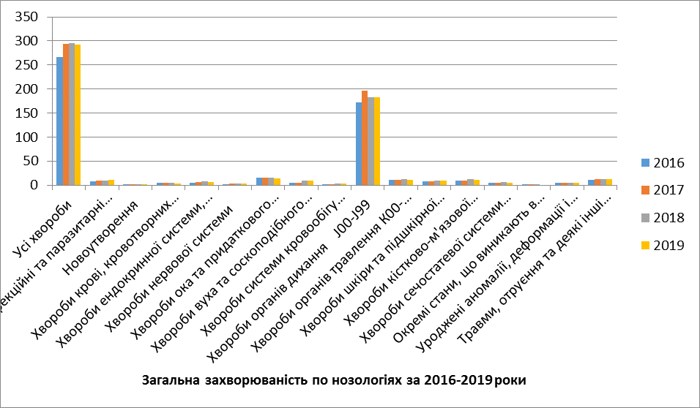
Рисунок 10 – Загальна захворюваність дітей (0-14 років) по нозологіях
за 2016-2019 роки
При розгляді структури загальної захворюваності дітей м. Хмельницького від 0 до 14 років за період 2016-2019 рр. по нозологіях рейтингові місця розподілились таким чином (рисунок 11):
1 місце – хвороби органів дихання (182,28; 183,07; 195,8; 171,92 за 2019, 2018, 2017, 2016 роки відповідно);
2 місце – хвороби ока та придаткового апарату (14,44; 16,08; 14,66; 15,44 за 2019, 2018, 2017, 2016 роки відповідно);
3 місце – хвороби кістково-м’язової системи (11,32; 12,81; 9,51; 9,28 за 2019, 2018, 2017, 2016 роки відповідно);
4 місце – хвороби органів травлення (11,37; 12,13; 10,7; 10,43 за 2019, 2018, 2017, 2016 роки відповідно);
5 місце – травми, отруєння та деякі інші наслідки дії зовнішніх причин (12,84; 11,97; 12,13; 11,33 за 2019, 2018, 2017, 2016 роки відповідно);
6 місце – хвороби вуха та соскоподібного відростку (8,81; 9,27; 4,65; 4,18 за 2019, 2018, 2017, 2016 роки відповідно);
7 місце – хвороби шкіри та підшкірної клітковини (8,8; 9,01; 8,32; 8,47 за 2019, 2018, 2017, 2016 роки відповідно).

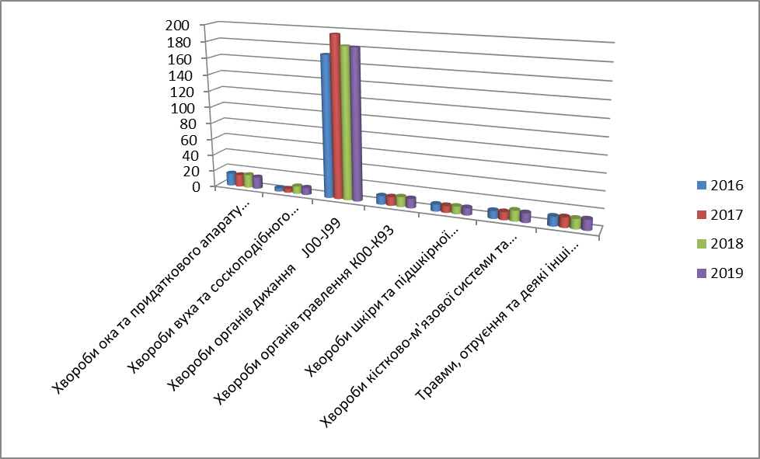
Рисунок 11 – Рейтинг загальної захворюваності дітей (0-14 років) по нозологіях за 2016-2019 роки з найбільшими значеннями

Спостерігається динаміка збільшення захворюваності школярів від 1-го до 9-го класу на захворювання ока та його придаткового апарату, що можна пов’язати із підвищенням зорового навантаження в процесі навчання і широким використанням гаджетів школярами. З віком різко збільшується питома вага захворювань кістково-м’язової системи, внаслідок неправильної постави дітей у класах, порівняно великої ваги портфелів та наплічників, низькою фізичною активністю більшості школярів. Збільшується питома вага захворювань органів травлення. Високий рівень захворюваності органів дихання пояснюється включенням у цю категорію гострих фарингітів, тонзилітів, ларингітів, трахеїтів, пневмоній, хронічних хвороб мигдалин та аденоїдів і бронхіальної астми. За цією нозологією слід окремо виділити розподіл захворюваності на пневмонію та бронхіальну астму, як найбільш залежних захворювань від стану повітря (рисунок 12).

Рисунок 12 – Стан захворюваності органів дихання (пневмонії, бронхіальна астма) дітей віком 0-14 років по м. Хмельницькому за 2016-2019 роки

Згідно з рисунком рівень захворюваності на пневмонію зростає.
Загальна захворюваність підлітків (15-17 років включно) по м. Хмельницькому наведена на рисунку 13.

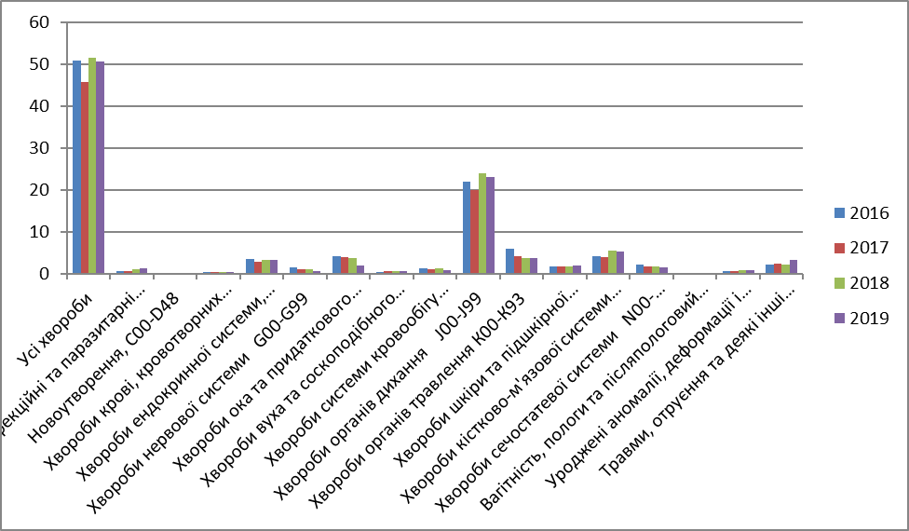
Рисунок 13 – Загальна захворюваність підлітків (15-17 років) по нозологіях
за 2016-2019 роки
При розгляді структури загальної захворюваності підлітків м. Хмельницького за період 2016-2019 рр. по нозологіях рейтингові місця розподілились таким чином (рисунок 14):
- хвороби органів дихання (23,19; 23,94; 19,99; 21,91 за 2019, 2018, 2017, 2016 роки відповідно);
- хвороби кістково-м’язової системи (5,38; 5,5; 3,91; 4,21 за 2019, 2018, 2017, 2016 роки відповідно);
- хвороби ока та придаткового апарату (1,87; 3,85; 3,91; 4,21 за 2019, 2018, 2017, 2016 роки відповідно);
- хвороби органів травлення (3,84; 3,81; 4,27; 5,9 за 2019, 2018, 2017, 2016 роки відповідно);
- хвороби ендокринної системи, розлади харчування, порушення обміну речовин (3,31; 3,27; 2,92; 3,48 за 2019, 2018, 2017, 2016 роки відповідно).

Рисунок 14 – Рейтинг загальної захворюваності підлітків по нозологіях за 2016-2019 роки з найбільшими значеннями

Високий рівень захворюваності органів дихання пояснюється включенням у цю категорію гострих фарингітів, тонзилітів, ларингітів, трахеїтів, пневмоній, хронічних хвороб мигдалин та аденоїдів і бронхіальної астми. За цією нозологією розподіл захворюваності на пневмонію та бронхіальну астму наведений на рисунку 15, з якого можна зробити висновок про збільшення рівня захворювання на бронхіальну астму.
Загальна захворюваність дорослих (18 років та старші) по м. Хмельницькому є високою (рисунок 16).
При розгляді структури загальної захворюваності дорослих м. Хмельницького за період 2016-2018 рр. по нозологіях рейтингові місця розподілились таким чином (рисунок 17):
- хвороби системи кровообігу (573,71; 606,84; 628,9; 652,15 за 2019, 2018, 2017, 2016 роки відповідно);

Рисунок 15 – Стан захворюваності органів дихання (пневмонії, бронхіальна астма) дітей віком 15-17 років по м. Хмельницькому за 2016-2019 роки

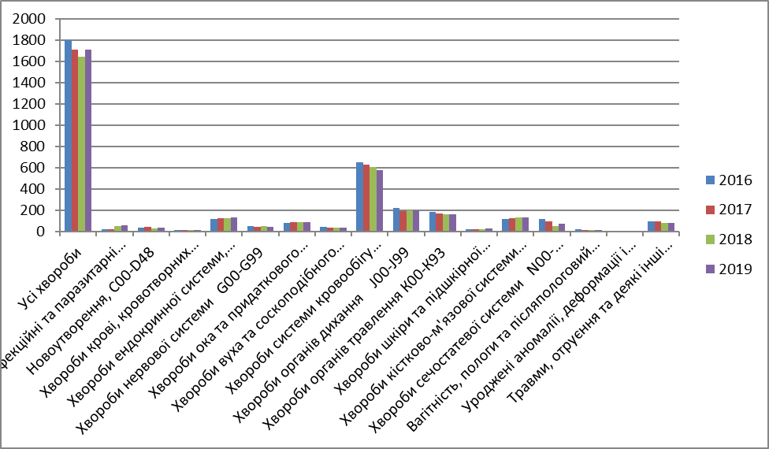
Рисунок 16 – Загальна захворюваність дорослих (18 років і старше) по нозологіях
за 2016-2019 роки

- хвороби органів дихання (199,16; 200,18; 189,00; 218,42 за 2019, 2018, 2017, 2016 роки відповідно);
- хвороби органів травлення (162,04; 159,23; 171,70; 183,96 за 2019, 2018, 2017, 2016 роки відповідно);
- хвороби кістково-м’язової системи (129,39; 130,56; 125,33; 120,78 за 2019, 2018, 2017, 2016 роки відповідно);
- хвороби ендокринної системи, розлади харчування, порушення обміну речовин (130,01; 122,11; 123,08; 120,63 за 2019, 2018, 2017, 2016 роки відповідно);
- хвороби ока та придаткового апарату (84,34; 87,57; 84,37; 82,04 за 2019, 2018, 2017, 2016 роки відповідно).

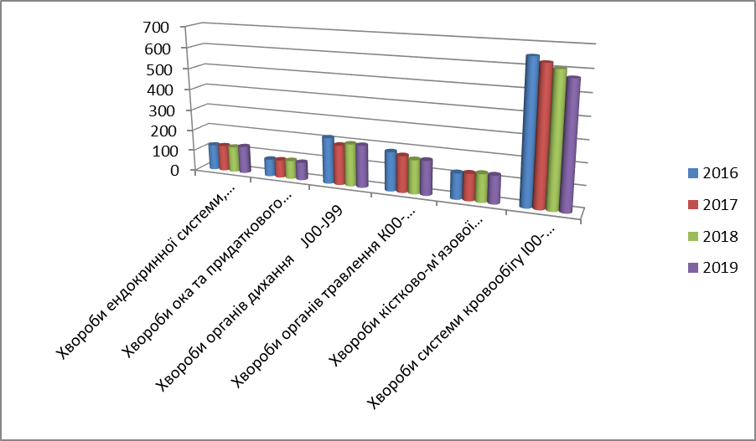
Рисунок 17 – Рейтинг загальної захворюваності дорослих по нозологіях за 2016-2019 роки з найбільшими значеннями

Рівень захворюваності системи кровообігу превалює у віковій категорії від 18 років. У цій групі хвороб окремо виділяють такі: хронічні ревматичні хвороби серця; гіпертонічна хвороба (всі форми); гіпертонічна хвороба (без згадування про ішемічну хворобу серця та судинні ураження мозку); ішемічна хвороба серця; ішемічна хвороба серця з гіпертонічною хворобою; із загальної кількості хворих на ішемічну хворобу – хворі на стенокардію; цереброваскулярні хвороби; цереброваскулярні хвороби з гіпертонічною хворобою; інсульти (усі форми); інсульти з гіпертонією (рисунок 18).

Рисунок 18 – Стан захворюваності органів системи кровообігу дорослих віком 18 років і старше по м. Хмельницькому за 2016-2019 роки

Динаміка хвороб органів дихання для дорослого населення наведена на рисунку 19.
Рисунок 19 – Стан захворюваності органів дихання (пневмонії, бронхіальна астма) дорослих віком 18 років і старше по м. Хмельницькому за 2016-2019 роки

Як і у підлітків, захворюваність дорослого населення м. Хмельницького на бронхіальну астму є достатньо високою.
Неухильне зростання надходжень токсичних речовин в атмосферу насамперед позначається на здоров’ї населення. Оксиди вуглецю, сірки, азоту, вуглеводні, сполуки свинцю, пил, що надходять в атмосферу, чинять різний токсичний вплив на організм людини. Зростання захворюваності відзначається з цілого ряду класів хвороб. У дорослих це захворювання крові і кровотворних органів, системи кровообігу, органів травлення, кістково-м'язової системи і сполучної тканини, хвороби ендокринної системи, розлади харчування, порушення обміну речовин, хвороби ока та придаткового апарату.
У 2021 році значно зріс показник захворюваності на пневмонії: захворіло 5786 дорослих та 161 дитина (у відповідному періоді 2020 року – 1419 дорослих та 456 дітей). Із загальної кількості пневмоній 4532 пневмонії у дорослих осіб з підтвердженим діагнозом COVID-19 та 30 у дітей. Показник захворюваності складає 265,3 на 10 тис. дорослого населення (96,5 – у 2020 році). 59 % з числа хворих лікувались у стаціонарі, з них 424 особи померли.
Показник захворюваності на пневмонії серед населення пропорційний росту захворюваності на гостру респіраторну хворобу, спричинену COVID-19.
Прогнозні зміни поточного стану довкілля, якщо документ державного планування не буде прийнято, включають збільшення вмісту забруднюючих речовин в атмосферному повітрі та у поверхневих водних об’єктах міста; зниження динаміки збільшення площ зелених насаджень загального користування та територій ПЗФ, формування потенційних ризиків погіршення стану питного водопостачання, посилення впливу глобальної зміни клімату внаслідок викидів парникових газів, що матиме подальший негативний вплив на складові урбоекосистеми, здоров’я населення та інфраструктуру.
3. ХАРАКТЕРИСТИКА СТАНУ ДОВКІЛЛЯ, УМОВ ЖИТТЄДІЯЛЬНОСТІ НАСЕЛЕННЯ ТА СТАНУ ЙОГО ЗДОРОВ’Я НА ТЕРИТОРІЯХ, ЯКІ ЙМОВІРНО ЗАЗНАЮТЬ ВПЛИВУ
(ЗА АДМІНІСТРАТИВНИМИ ДАНИМИ, СТАТИСТИЧНОЮ ІНФОРМАЦІЄЮ ТА РЕЗУЛЬТАТАМИ ДОСЛІДЖЕНЬ)

Території, які ймовірно зазнають впливу внаслідок реалізації Програми включають:
- території Хмельницької МТГ, на яких будуть здійснюватися заходи Програми;
- території Хмельницької області, що знаходяться поблизу місць реалізації заходів Програми.
Детально стан довкілля та здоров’я населення Хмельницької міської територіальної громади наведений у розділі 2.
Екологічний стан та стан здоров’я населення Хмельницької області. Площа Хмельницької області становить 20,6 тис. км², що відповідає 3,4 % площі території України. Протяжність області з півночі на південь складає 256,2 км, із сходу на захід – 192,5 км. Чисельність населення на 1 січня 2021 року складає 1243,8 тис. осіб, з них 718,1 тис. осіб – міське населення; з кожним роком чисельність сільського населення зменшуються в середньому на 200-300 осіб.
Хмельницька область займає вигідне географічне положення, характеризується сприятливими природними і кліматичними умовами, різноманітністю ландшафтних територій, багатством рослинного і тваринного світу, широкою мережею річок.
Зeмeльний фoнд Хмельницької області складає 2062,9 тис. га, в його структурі сільськогосподарські угіддя займають 75,9 %, в тому числі ріллі – 60,8 %, пeрелогів – 0,02 %, багаторічних насаджень – 2,02 %, сіножатей і пасовищ – 13,1 %. Решту території займають ліси, території, що вкриті поверхневими водами, населені пункти, промислові об’єкти та шляхи сполучення.
Грунти на території Хмельницької області висoкопродуктивні. Найбільш поширеними і родючими є чорноземи типові на різних ґрунтотвірних та підстилаючих породах, різного ступеня еродованості. Чорноземи опідзолені та темно-сірі опідзолені ґрунти в межах області займають 514,4 тис. га (32,8 %), ясно-сірі та сірі опідзолені ґрунти – 274,7 тис. га (17,5 %).
Кліматичні умови Хмельницької області зумовлені її географічним положенням. Загалом клімат області помірно-континентальний з досить теплим літом і м’якою зимою. За даними Хмельницького обласного центру з гідрометеорології середня річна температура повітря у 2019 році становила 10,04 ºС, а за останні 5 років – 8,7-10,5 ºС тепла. Середня річна кількість опадів у 2019 році становила 538 мм, за останні 5 років – 336-687 міліметрів. Згідно з аналізом даних спостережень за останні п’ять років, середня температура набула тенденції до збільшення.
За даними гідрометеорологічної служби області останні роки характеризуються помітним збільшенням повеней та паводків на території Хмельницької області. Набули значного розвитку процеси підйому грунтових вод, що призводять до підтоплення значних територій як сільськогосподарського призначення, так і населених пунктів.
Емісійне забруднення атмосферного повітря включає викиди забруднюючих речовин від двох основних видів джерел – стаціонарних і пересувних.
Викиди забруднюючих речовин у повітряний басейн області у 2020 р. від стаціонарних джерел забруднення становили 18,181 тис. тонн, що на 2,15 тис. тонн (10,5 %) менше, ніж у 2019 році. В цілому показник 2020 року є одним з найнижчих за останні 5 років спостережень, що пояснюється впливом карантинних обмежень у зв’язку з поширенням COVID 19.
Водні ресурси Хмельницької області складаються з поверхневих водних ресурсів та підземних вод. Поверхневі водні ресурси, в основному, формуються річками і є їх сумарним стоком. Частина поверхневих водних ресурсів концентрується у водосховищах, ставках та невеликих озерах. В області нараховується 3733 річки, загальною протяжністю – 12880 км, з них довжиною більше 10 км – 211 шт., загальною протяжністю 4872 км. На території Хмельницької області налічується 2959 водних об’єктів (із них 39 – водосховища). Найбільший обсяг забруднюючих речовин, що скидався із зворотними водами у поверхневі водні об’єкти області у 2020 році характерний для фосфатів, заліза та поверхнево-активних речовин. Забруднення водних об’єктів неочищеними та недостатньо очищеними зворотними водами через незадовільний технічний стан водоочисних споруд або їх відсутність – одна з найактуальніших екологічних проблем області. Залишається проблемою визначення розмірів і меж водоохоронних зон та прибережних захисних смуг вздовж річок та навколо водойм на території області. Площа прибережних захисних смуг по області орієнтовно становить 52,5 тис. гектарів.
Рослинність області характерна для лісостепу. Ліси Хмельниччини належать до типу середньоєвропейських лісів. Основу лісової рослинності становить граб, а до звичайних дерев належать: дуб, ясен, липа, клен, явір, берест, осика, тополя, дика груша, дика яблуня, черемха, черешня та інші. На території області зростає більше 1700 видів рослин, з яких до Червоної книги України належить 116 видів, до Європейського червоного списку – 7. На 37 видів розповсюджена лімітована заготівля, а 150 видів рослин підлягають особливій охороні на території Хмельницької області.
Природно-заповідний фонд Хмельницької області є унікальним оселищем рідкісних видів рослин та тварин, більшість з яких охороняються на міжнародному та європейському рівнях. Основу природно-заповідного фонду області складають об’єкти різних категорій. На сьогоднішній день у структурі ПЗФ області нараховується 536 об’єктів загальною площею 328663,98 га. Загальнодержавний статус надано 42 об’єктам природно-заповідного фонду, місцевого значення – 494 об’єкту. До об’єктів природно-заповідного фонду загальнодержавного значення належать: 2 національні природні парки, 25 заказників, 5 пам’яток природи, 1 ботанічний сад, 9 парків-пам’яток садово-паркового мистецтва. В області знаходяться два водно-болотні угіддя міжнародного значення – «Бакотська затока» площею 1590 га та «Пониззя річки Смотрич» площею 1480 га. Хмельниччина має території поширення видів тварин і рослин, включених до Резолюції 6 Бернської конвенції і для збереження яких ці території вносять до Смарагдової мережі. На даний час до Смарагдової мережі Європи включено 10 природних територій Хмельницької області. На території Хмельниччини розроблено екологічну мережу, яка включає 13 природних ядер: 3 національного, 5 регіонального, 5 місцевого рівнів. Їх сполучають три екокоридори національного 5 – регіонального та 3 – місцевого рівнів.
Відходи є одним з найбільш вагомих факторів забруднення навколишнього природного середовища і негативного впливу на благополуччя та стан здоров’я людей. В області гостро відчувається ситуація у сфері поводження з відходами. За даними статистичної звітності загальний обсяг утворення відходів у Хмельницькій області складає близько 900 тис. тонн на рік. За обсягами утворення та накопичення домінуюче положення займають відходи гальванічних виробництв та непридатні до використання або заборонені до застосування хімічні засоби захисту рослин (далі – ХЗЗР), у тому числі накопичені за часів Радянського Союзу, які потребують вивезення за межі області для подальшої утилізації. Актуальною проблемою також залишається поводження з твердими побутовими відходами, обсяги накопичення яких щорічно зростають і основним способом видалення яких є захоронення на полігонах та сміттєзвалищах області.
Стан здоров’я населення за даними Статистичного щорічника Хмельницької області за 2018 рік, з урахуванням даних сайту Центру медичної статистики МОЗ України за 2019 рік має відмінності від 2020 року через поширення інфекції спричиненої COVID19. До поширення пандемії значним був рівень захворюваності і смертності населення, у першу чергу від серцево-судинних захворювань, злоякісних новоутворень та зовнішніх причин смерті. Загальний показник смертності становив 15,4 % за 2019 рік на 1000 жителів (Україна – 14, 7 %).
Таким чином, територія Хмельницької області має ряд екологічних проблем, які опосередковано разом з іншими соціально-економічними чинниками впливають на стан здоров’я та соціальний добробут населення.
Програма не передбачає появу нових ризиків для стану довкілля та здоров’я населення, як Хмельницької МТГ, так і Хмельницької області в цілому. Реалізація Програми сприятиме покращенню стану довкілля, умов життєдіяльності населення Хмельницької МТГ і територій Хмельницької області, що знаходяться поблизу місць реалізації заходів Програми. Водночас, на територіях у зоні впливу нових об’єктів інфраструктури можливі додаткові впливи на довкілля, які будуть оцінюватися при підготовці окремих проєктів у рамках процедури ОВД (оцінки впливу на довкілля) зі включенням відповідних заходів щодо попередження, мінімізації та компенсації негативного впливу.
4. ЕКОЛОГІЧНІ ПРОБЛЕМИ, У ТОМУ ЧИСЛІ РИЗИКИ ВПЛИВУ НА ЗДОРОВ’Я НАСЕЛЕННЯ, ЯКІ СТОСУЮТЬСЯ ДОКУМЕНТА ДЕРЖАВНОГО ПЛАНУВАННЯ, ЗОКРЕМА ЩОДО ТЕРИТОРІЙ З ПРИРОДООХОРОННИМ СТАТУСОМ (ЗА АДМІНІСТРАТИВНИМИ ДАНИМИ, СТАТИСТИЧНОЮ ІНФОРМАЦІЄЮ ТА РЕЗУЛЬТАТАМИ ДОСЛІДЖЕНЬ)

Основні екологічні проблеми Хмельницької міської територіальної громади пов’язані з достатньо високим рівнем антропогенного навантаження, що обумовлює негативний вплив на стан навколишнього природного середовища, в тому числі:
- забруднення атмосферного повітря автотранспортом та викидами промисловості і житлово-комунального сектору;
- збільшення викидів парникових газів, адаптація до змін клімату;
- забруднення водних об’єктів скидами недостатньо очищених та забруднених вод;
- невідповідність якості питного водопостачання;
- недосконала система поводження з відходами на території громади;
- нестача зелених насаджень загального користування у місті Хмельницькому, їх не задовільний стан;
- малі площі територій з природоохоронним статусом, недостатньо ефективні природоохоронні заходи зі збереження біорізноманіття.
Забруднення атмосферного повітря. Програма не передбачає створення нових підприємств із значними обсягами викидів в атмосферне повітря. Проте будівництво зовнішніх мереж газопостачання, водопостачання, каналізації та центральних теплових пунктів, Індустріального парку і подальша реалізація цього проєкту ймовірно може призвести до збільшення викидів забруднюючих речовин. Розбудова Індустріального парку обумовлює необхідність проведення оцінки впливу на довкілля (пункт десятий частини третьої статті 3 Закону України «Про оцінку впливу на довкілля» – облаштування індустріальних парків).
Програма також містить заходи, які на певних стадіях реалізації можуть бути джерелом утворення викидів в атмосферне повітря, а саме будівництво, капітальний та поточний ремонт багатоквартирних житлових будинків, прибудинкових територій, дитячих та спортивних майданчиків, вулично-дорожньої мережі, розширення проїзних частин центральних вулиць з улаштуванням заїзних «кишень» на зупинках громадського транспорту, будівництво (реконструкція) нових доріг, вулиць, транспортних розв’язок, автодорожнього тунелю під залізничними коліями; будівництво та реконструкцію локальних очисних споруд поверхневого стоку; будівництво та капітальний ремонт будівель закладів освіти, культури, медичних закладів, спортивних приміщень, Палацу спорту, Льодового палацу; будівництво локальних очисних споруд стічних вод.
При будівництві зазначених вище об’єктів інфраструктури вплив на атмосферне повітря здійснюватиметься за рахунок проведення земляних, будівельних, зварювальних, фарбувальних робіт. В процесі реалізації проєктних рішень в атмосферне повітря в основному надходитимуть речовини у вигляді пилу, заліза оксиду, марганцю оксиду, азоту оксидів, вуглецю оксиду тощо. За рахунок роботи двигунів автотранспортних засобів (пересувних джерел забруднення повітря), задіяних на постачанні і монтажі устаткування, в атмосферне повітря надходитимуть азоту оксид, вуглецю оксид, діоксид сірки, сажа, сірководень.
В цілому вплив цих факторів тимчасовий і розрахований виключно на період будівництва.
Реалізація заходів з відновлення роботи КП «Аеропорт «Хмельницький» є предметом проведення процедури оцінки впливу на довкілля, під час якої додатково з’ясовуватиметься вплив на довкілля.
Придбання автомобілів для здійснення супроводу дітей, а також придбання сільськогосподарської техніки, агрегатів та обладнання для підприємств житлово-комунальної сфери збільшуватиме викиди забруднюючих речовин в атмосферного повітря від пересувних джерел.
Надання дотації за приріст поголів’я корів фізичним особам сприятиме збільшенню обсягів відходів тваринництва, які є джерелом утворення метану, що у свою чергу може призвести до збільшення обсягів парникових газів.
Також ці види діяльності будуть потенційно небезпечними для ґрунтового покриву. Негативний вплив відбуватиметься на стадії будівництва внаслідок розробки котлованів, прокладання комунікаційних і технологічних кабелів і систем, будівництва доріг і проявлятиметься в руйнуванні та деградації ґрунтового шару.
Забруднення водних об’єктів. Програма не передбачає створення нових підприємств із значними обсягами скидів у поверхневі води. Передбачені у Програмі проєкти будівництва (реконструкції) очисних споруд для остаточної оцінки, в тому числі з точки зору впливу зворотних вод на водний об’єкт, мають пройти процедуру оцінки впливу на довкілля. Будівництво (реконструкція) очисних споруд також потребує визначення гранично допустимих скидів з метою невиснажливого та безпечного використання водних ресурсів.
Негативний вплив на підземні води ймовірний під час продовження робіт з будівництва другої черги водогону від с. Чернелівка Красилівського району до міста Хмельницького; реконструкції системи водопостачання (ВНС-10 у с. Чернелівка Красилівського району), артезіанських свердловин, головної каналізаційної насосної станції; будівництва (реконструкції) мереж водопостачання та водовідведення у мікрорайонах міста Хмельницького та у сільських населених пунктах.
Вплив на поверхневі водні об’єкти ймовірний під час реалізації капітального ремонту-очищення русла річок Південний Буг, Кудрянка, Плоска та водовідвідних каналів від вул. Трудової до Східної об’їзної. Зберігається ризик зміни гідрохімічного складу внаслідок використання техніки, а також у результаті осідання забруднюючих речовин з атмосферного повітря. Потенційно можливе на період розчистки погіршення стану прибережно-захисної смуги.
Природно-заповідний фонд, охорона біорізноманіття. Здійснення робіт, спрямованих на реконструкцію парків «Подільський», «Заріччя», створення паркової зони у заплаві р. Південний Буг від вул. Кам’янецької до вул. Трудової можуть обумовити формування ризиків погіршення стану природно-заповідного фонду внаслідок: часткового перетворення оселищ живих організмів; зміни структури рослинного покриву та фауни, синантропізації та зменшення біорізноманіття; пошкодження та часткового знищення рослинності транспортними засобами, загибелі і пригнічення при веденні будівельних робіт, а також збільшення акустичного навантаження на біоту. Цей вплив обмежується періодом проведення будівництва та реконструкції.
Через відсутність на проектованій території ареалів проживання рідкісних та регіонально рідкісних тварин, а також місць зростання рідкісних рослин, рослин-ендеміків та регіонально рідкісних рослин, вплив на види, що занесені до Червоної Книги України, списку регіонально рідкісних видів та ендемічних видів – відсутній. У межах східних околиць міста Хмельницького на р. Південний Буг присутні угруповання глечиків жовтих, занесених до Зеленої книги України. Зазначені у Програмі проєкти з розчищення та стабілізації русел річок мають проходити процедуру оцінки впливу на довкілля.
Ризики, що пов’язані з негативним впливом на стан екологічної мережі міста, області, країни, включають порушення її цілісності через дефрагментацію рослинного покриву під час розчистки русел річок.
Відходи. Будівельно-ремонтна діяльність є джерелом утворення значних обсягів будівельно-ремонтних відходів, накопичення яких може обумовити забруднення та засмічення ґрунтового покриву. Програмою передбачено продовження робіт з капітального ремонту Палацу творчості дітей та юнацтва, проведення капітальних та поточних ремонтів приміщень закладів культури (краєзнавчого музею, дитячої музичної школи №1 ім. М. Мозгового), закладів охорони здоров’я (амбулаторії загальної практики сімейної медицини у мікрорайонах міста та сільських населених пунктах), будівництво багатофункціональних спортивних майданчиків із штучним/трав’яним покриттям, тренажерним обладнанням, тенісними столами, у т.ч. на території навчальних закладів сільських населених пунктів, завершення будівництва приміщення з улаштуванням футбольного і тренажерного майданчиків на водно-спортивній станції, будівництво Палацу спорту, Льодового палацу, спеціалізованого залу боксу.
Для підвищення ефективності функціонування інфраструктури поводження з побутовими відходами Програмою передбачено будівництво майданчиків для сортування відходів, самопливного каналізаційного колектора Хмельницького полігону побутових відходів, реконструкцію існуючого полігону та будівництво двох нових карт складування твердих побутових відходів, встановлення нової системи очищення фільтрату, будівництво малого модулю компостування для чистих органічних відходів (фаза I проєктування та будівництва модулю з відновлення матеріалів (МКБ), II фаза проєктування та будівництво модулю з відновлення матеріалів, підключення системи очищення стічних вод MRF з комунальною очисною станцією). Ці види діяльності супроводжуються продукуванням великих обсягів будівельних відходів, які в подальшому повинні спрямовуватись на утилізацію.
Після завершення будівництва запланованих об’єктів та рекультивації ризики негативного впливу на ґрунти та земельні ресурси значно зменшуються і можуть бути пов’язані із забрудненням та засміченням ґрунтового покриву побутовими відходами.
Остаточна оцінка зазначених видів планованої діяльності у сфері поводження з відходами повинна відбуватись у рамках процедури оцінки впливу на довкілля.
Здоров’я населення. Фізичні фактори навколишнього середовища, що впливають на здоров’я людини, а саме рівні світлового, теплового, іонізуючого випромінювання та вібрації не будуть перевищувати норми допустимого впливу при здійсненні заходів, запропонованих Програмою, оскільки вони заплановані на територіях, що віддалені від селітебноїзабудови.
Потенційними факторами негативного впливу на здоров’я населення може бути певне збільшення забруднення атмосферного повітря викидами та шумового навантаження під час проведення будівельних робіт. Проте враховуючи їх обсяги, наслідки та період випливу, а також превентивні заходи, потенційне погіршення стану здоров’я населення від реалізації Програми – не прогнозується.
5. ЗОБОВ’ЯЗАННЯ У СФЕРІ ОХОРОНИ ДОВКІЛЛЯ, У ТОМУ ЧИСЛІ ПОВ’ЯЗАНІ ІЗ ЗАПОБІГАННЯМ НЕГАТИВНОМУ ВПЛИВУ НА ЗДОРОВ’Я НАСЕЛЕННЯ, ВСТАНОВЛЕНІ НА МІЖНАРОДНОМУ, ДЕРЖАВНОМУ ТА ІНШИХ РІВНЯХ, ЩО СТОСУЮТЬСЯ ДОКУМЕНТА ДЕРЖАВНОГО ПЛАНУВАННЯ, А ТАКОЖ ШЛЯХИ ВРАХУВАННЯ ТАКИХ ЗОБОВ’ЯЗАНЬ ПІД ЧАС ПІДГОТОВКИ ДОКУМЕНТА ДЕРЖАВНОГО ПЛАНУВАННЯ

Основними міжнародними правовими документами щодо СЕО є Протокол про стратегічну екологічну оцінку (Протокол про СЕО) до Конвенції про оцінку впливу на навколишнє середовище у транскордонному контексті (Конвенція Еспо), ратифікований Верховною Радою України (№ 562-VIII від 01.07.2015), та Директива 2001/42/ЄС про оцінку впливу окремих планів і програм на навколишнє середовище, імплементація якої передбачена Угодою про асоціацію між Україною та ЄС.
Засади екологічної політики України визначені Законом України «Про Основні засади (стратегію) державної екологічної політики України на період до 2030 року» (ухвалено Верховною Радою України 28 лютого 2019 року). У цьому законі зазначено, що стратегічна екологічна оцінка належить до основних інструментів реалізації державної екологічної політики та дасть змогу запобігти негативному впливу на навколишнє природне середовище та встановити відповідність запланованої чи здійснюваної діяльності нормам і вимогам законодавства про охорону навколишнього природного середовища, раціональне використання і відтворення природних ресурсів, забезпечення екологічної безпеки.
В Україні проведення СЕО регламентується Законом України «Про стратегічну екологічну оцінку» (№ 2354-VIII від 20 березня 2018 року).
Відповідно до Указу Президента України «Про Цілі сталого розвитку України на період до 2030 року» (№ 722/2019 від 30.09.2019) має бути забезпечено дотримання Цілей сталого розвитку України на період до 2030 року.
Затверджена Кабінетом Міністрів України 20 жовтня 2021 року «Стратегія екологічної безпеки та адаптації до зміни клімату до 2030 року», яка сприятиме виконанню міжнародних зобов’язань України за Паризькою угодою, передбачає оцінку впливу клімату на суспільство, економіку та природу, інтегруючи адаптацію в галузеву та місцеву політики та забезпечуючи ефективніше використання кліматичних даних. Стратегією визначено десять вразливих секторів та природних компонентів – біорізноманіття; водні ресурси; енергетику; громадське здоров'я; рибальство; сільське господарство та ґрунти; лісове господарство; міста й територіальні громади; транспорт та інфраструктуру; прибережні території та туризм.
Державна стратегія регіонального розвитку на 2021-2027 роки, затверджена Постановою Кабінету Міністрів України від 05 серпня 2020 р. № 695, передбачає прискорення економічного зростання регіонів та територій з низьким рівнем соціально-економічного розвитку із забезпеченням покращення стану навколишнього природного середовища та невиснажливого використання природних ресурсів;
Конвенція про охорону всесвітньої культурної і природної спадщини, ратифікована Указом Президії Верховної Ради від 04.10.1988 № 6673-ХІ, яка передбачає зобов’язання забезпечувати виявлення, охорону, збереження, популяризацію й передачу майбутнім поколінням природної спадщини на її території.
З ростом індустріального виробництва у світі зросла кількість викидів парникових газів в атмосферу, що, в свою чергу, призвело до глобальних змін клімату.
Основні зобов’язання у сфері охорони довкілля стосуються заходів щодо охорони від забруднення та покращення стану атмосферного повітря, водних об’єктів та ґрунтового покриву, охорони та збереження біорізноманіття.
Охорона навколишнього природного середовища забезпечується комплексом захисних заходів, в основі яких покладена система державних законодавчих актів. Зобов’язання у сфері охорони довкілля, у тому числі що пов’язані із запобіганням негативному впливу на здоров’я населення, в документі державного планування встановлюються згідно з вимогами чинного законодавства України, зокрема Водного, Земельного кодексів України, Законів України «Про охорону навколишнього природного середовища», «Про стратегічну екологічну оцінку», «Про охорону земель», «Про охорону атмосферного повітря», «Про питну воду, питне водопостачання та водовідведення», «Про відходи», «Про природно-заповідний фонд України», «Про екологічну мережу України», «Про тваринний світ», «Про рослинний світ», «Про забезпечення санітарного та епідемічного благополуччя населення», «Про регулювання містобудівної діяльності», Постанови КМУ від 18.12.1998 № 2024 «Про правовий режим зон санітарної охорони водних об’єктів», Постанови КМУ від 25.03.1999 № 465 «Про затвердження Правил охорони поверхневих вод від забруднення зворотними водами», ДБН Б.2.2-12:2019 «Планування та забудова територій», ДБН В.1.1-31:2013 «Захист територій, будинків і споруд від шуму».
Під час підготовки ДДП було враховано ряд зобов’язань:
- обов’язковість додержання екологічних стандартів, нормативів та лімітів використання природних ресурсів;
- виконання заходів, що гарантують екологічну безпеку середовища для життя і здоров’я людей, а також запобіжний характер заходів щодо охорони навколишнього природного середовища;
- забезпечення процедури оцінки впливу на довкілля для об’єктів, розташованих у межах проектованої території, і щодо яких законодавством передбачена така процедура у відповідності до Закону України «Про оцінку впливу на довкілля».
6. ОПИС НАСЛІДКІВ ДЛЯ ДОВКІЛЛЯ, У ТОМУ ЧИСЛІ ДЛЯ ЗДОРОВ’Я НАСЕЛЕННЯ, У ТОМУ ЧИСЛІ ВТОРИННИХ, КУМУЛЯТИВНИХ, СИНЕРГІЧНИХ, КОРОТКО-, СЕРЕДНЬО- ТА ДОВГОСТРОКОВИХ (1, 3-5 ТА 10-15 РОКІВ ВІДПОВІДНО, А ЗА НЕОБХІДНОСТІ - 50-100 РОКІВ), ПОСТІЙНИХ І ТИМЧАСОВИХ, ПОЗИТИВНИХ І НЕГАТИВНИХ НАСЛІДКІВ

Наслідки для довкілля, у тому числі для здоров’я населення – це будь-які ймовірні наслідки для флори, фауни, біорізноманіття, ґрунту, клімату, повітря, води, ландшафту (включаючи техногенного), природних територій та об’єктів, безпеки життєдіяльності населення та його здоров’я.
Первинний екологічний вплив безпосередньо пов’язаний з виконанням робіт, передбачених Програмою, вторинний – є наслідком первинних змін в екосистемі. Первинний вплив від реалізації заходів, запропонованих Програмою на підставі проведеного аналізу у розділах 2-4 для флори, фауни, стану атмосферного середовища, ґрунтів, природоохоронних територій, у тому числі територій та об’єктів природно-заповідного фонду та екологічної мережі оцінюється як прийнятний.
Відповідно, вторинний вплив вважається прийнятним на підставі відсутності первинного негативного впливу.
Синергічні наслідки – сумарний ефект, який формується, коли при взаємодії 2-х або більше факторів їх дія суттєво переважає дію кожного окремого компоненту. Синергічні наслідки для проектованої діяльності – не передбачаються. Це обґрунтовується тим, що Програмою не планується будівництво підприємств-забруднювачів, а групи сумації забруднюючих речовин не включають сполуки, які надходять до об’єктів середовища через вплив автотранспорту та діяльність об’єктів інфраструктури. При дотриманні та виконанні всіх передбачених заходів можливість виникнення синергічних наслідків, – мінімальна.
Як тимчасові наслідки розглядаються ті, що формуються під час проведення робіт з будівництва/реконструкції (капітального ремонту), як постійні – ті, що виникають після реалізації проекту по закінченню будівництва. При виконанні підготовчих та будівельних робіт на проектних об’єктах негативний вплив на складові довкілля згідно з аналізом ризиків, що описані у розділі 4, матиме тимчасовий характер.
Під кумулятивним впливом розуміють сукупність впливів від реалізації ДДП та інших, що існують або плануються в найближчому майбутньому, видів антропогенної діяльності, які можуть призвести до значних негативних або позитивних впливів на навколишнє середовище.
Ймовірні наслідки для довкілля від реалізації Програми визначалися відповідно до контрольного переліку, наведеного в таблиці 7.
Для визначення інтегрованого впливу використовували мультикритеріальний аналіз – метод оцінки величини і значимості впливів, який дозволяє проводити зіставлення різнорідних впливів і створює основу для оцінки кумулятивних ефектів.
Найбільший негативний ефект спостерігається на стадії будівництва і характеризується як значний для ґрунту та біорізноманіття. Помірний негативний вплив спричиняється на атмосферне повітря та здоров’я людей (таблиця 8). Після реалізації проектованої діяльності інтегрований вплив за різними складовими – не очікується, або визначається як позитивний чи значно позитивний.

Таблиця 7 – Оцінка ймовірних наслідків для довкілля від реалізації Програми відповідно до контрольного переліку
Чи може реалізація Програми спричинити: | Негативний вплив |  |  | Пом’якшення існуючої ситуації
Чи може реалізація Програми спричинити: | Так | Ймо-вірно | Ні | Пом’якшення існуючої ситуації
1 | 2 | 3 | 4 | 5
Повітря
1. Збільшення викидів забруднюючих речовин від стаціонарних джерел? |  |  | + | +
2. Збільшення викидів забруднюючих речовин від пересувних джерел? |  | + |  | +
3. Погіршення якості атмосферного повітря? |  |  | + | +
4. Зміни повітряних потоків, вологості, температури або ж будь-які локальні чи регіональні зміни клімату? |  | + |  | +
Водні ресурси
5. Збільшення обсягів скидів у поверхневі води? |  | + |  | +
6. Будь-які зміни якості поверхневих вод (зокрема таких показників, як температура, розчинений кисень, прозорість, але не обмежуючись ними)? |  | + |  | +
7. Збільшення навантаження на каналізаційні системи та погіршення якості очистки стічних вод? |  |  | + | +
8. Зміни напрямів і швидкості течії поверхневих вод або зміни обсягів води будь-якого поверхневого водного об’єкту, порушення гідрологічного та гідрохімічного режиму? |  |  | + | +
9. Забруднення підземних водоносних горизонтів? |  | + |  | +
Відходи
10. Збільшення кількості утворюваних твердих побутових відходів? |  | + |  | +
11. Спорудження еколого-небезпечних об’єктів поводження з відходами? | + |  |  | +
Кінець таблиці 7
1 | 2 | 3 | 4 | 5
Біорізноманіття
12. Негативний вплив на об’єкти природно-заповідного фонду (зменшення площ, початок небезпечної діяльності у безпосередній близькості або на їх території тощо)? |  |  | + | +
13. Зміни у кількості видів рослин або тварин, їхній чисельності або територіальному представництві? |  | + |  | +
14. Негативний вплив на об’єкти екологічної мережі (зменшення площ, початок небезпечної діяльності у безпосередній близькості або на їх території тощо)? |  | + |  | +
15. Негативний вплив на зелені насадження (зменшення площ, початок небезпечної діяльності у безпосередній близькості або на їх території тощо)? |  |  | + | +
Земельні ресурси
16. Порушення, переміщення, ущільнення ґрунтового шару? | + |  |  | +
17. Будь-яке посилення вітрової або водної ерозії ґрунтів? |  |  | + | +
18. Зміни в топографії або в характеристиках рельєфу? |  |  | + | +

Матриця прогнозу коротко-, середньо- та довгострокових (1, 3-5 та 10-15 років відповідно) наслідків для довкілля внаслідок реалізації Програми наведена в таблиці 9, ключ до матриці – в таблиці 10.

Таблиця 8 – Аналіз ймовірного впливу факторів та ризиків реалізації проекту
Складова ДДП | Вплив на компоненти довкілля та здоров’я населення |  |  |  |  |  | Коментарі  (аргументи на користь обраного рівня впливу  (–2, –1,0,+1,+2,? )
Складова ДДП | Грунт | Повітря | Поверхневі води | Підземні води | Біорізно-маніття | Здоров’я населення
1 | 2 | 3 | 4 | 5 | 6 | 7 | 8
Будівництво, капітальний та поточний ремонт | –2/0 | –1/0 | 0 | 0 | –1 | –1/0 | Будівництво здійснюватиметься на глибині до 5 м. Девастація ґрунтового покриву на ділянках будівництва. Надходження забруднюючих речовин до атмосферного повітря в помірних обсягах при роботі будівельного та автотранспорту.  Зменшення біорізноманіття в результаті руйнування природного ландшафту та місць оселищ біоти, пригнічення життєдіяльності біоти внаслідок впливу шуму та вібрації.  Помірний вплив на людину внаслідок впливу шуму та вібрації. Накопичення будівельних відходів.
Розширення проїзних частин центральних вулиць з улаштуванням заїзних «кишень» | –2 | –1/+1 | 0 | 0 | –1 | –1/0 | Надходження забруднюючих речовин до атмосферного повітря в помірних обсягах при роботі будівельного та автотранспорту.  Зменшення біорізноманіття в результаті знесення зелених насаджень, пригнічення життєдіяльності біоти внаслідок впливу шуму та вібрації.  Помірний вплив на людину внаслідок впливу шуму та вібрації.

Продовження таблиці 8
1 | 2 | 3 | 4 | 5 | 6 | 7 | 8
Капітальний ремонт-очищення русла річок | -1/+1 | -1/0 | -2/+2 | 0 | -2/+2 | 0/+1 | Ризик зміни гідрохімічного складу внаслідок використання техніки, а також в результаті осідання забруднювачів з атмосферного повітря. Потенційно можливе погіршення стану прибережно-захисної смуги.  Негативний вплив на водну флору та фауну під час заходів, позитивні зміни по завершенню заходів.
Реконструкція парків | –1/+1 | –1/+1 | 0 | 0 | –2/+2 | –1/+2 | Часткового перетворення під час реконструкції оселищ живих організмів; зміни структури рослинного покриву та фауни, синантропізації та зменшення біорізноманіття; пошкодження та часткове знищення рослинності транспортними засобами, загибель і пригнічення при реконструкції; збільшення акустичного навантаження на біоту в процесі будівельних робіт. Відновлення властивостей паркової екосистеми.
Впровадження ком-плексу заходів щодо зменшення викидів в атмосферне повітря | +1 | +2 | 0 | 0 | +1 | +2 | Модернізація, реконструкція, технічне переоснащення коте-лень, центральних теплових пунктів. Придбання нових тролейбусів. Впровадження відновлювальних джерел енергії власниками приватних житлових будинків
Оптимізація системи поводження з відходами | +2 | +1 | +1 | 0 | +1 | +2 | Встановлення підземних контейнерних майданчиків. будівництво майданчиків для сортування відходів, самопливного каналізаційного колектора, реконструкція існуючого полігону та будівництво двох нових карт складування твердих побутових відходів, встановлення нової  системи очищення фільтрату, будівництво малого модулю компостування для чистих органічних відходів.
Зменшення негати-вного впливу на поверхневі водойми | –2/0 | –1/0 | -1/+2 | +2 | -1/+1 | +2 | Експлуатація очисних споруд.
Примітка 1: шкала оцінки в балах: «–2» – значний негативний вплив; «–1» – помірний негативний вплив; «0» – не очікується; «+1» – помірний позитивний вплив; «+2» – значний позитивний вплив; «?» – високий ступінь невизначеності;
під час реалізації заходів/після реалізації заходів

Таблиця 9 – Матриця прогнозу коротко-, середньо- та довгострокових наслідків для довкілля
Складова ДДП | Вплив на компоненти довкілля та здоров’я населення
 | Ґрунт | Повітря | Поверхневі води | Підземні води | Біорізно-маніття | Здоровв’я населення
Будівництво, капітальний та поточний ремонт | S,  M,  L | S,  M,  L | S,  M,  L | S,  M,  L | S,  M,  L | S,  M,  L
Розширення проїзних частин центральних вулиць з улаштуванням заїзних «кишень» | S,  M,  L | S,  M,  L | S,  M,  L | S,  M,  L | S,  M,  L | S,  M,  L
Капітальний ремонт-очищення русла річок | S,  M,  L | S,  M,  L | S,  M,  L | S,  M,  L | S,  M,  L | S,  M,  L
Реконструкція парків, створення об’єктів ПЗФ,  озеленення території населених пунктів громади | S,  M,  L | S,  M,  L | S,  M,  L | S,  M,  L | S,  M,  L | S,  M,  L
Впровадження комплексу заходів щодо зменшення викидів в атмосферне повітря | S,  M,  L | S,  M,  L | S,  M,  L | S,  M,  L | S,  M,  L | S,  M,  L
Оптимізація системи поводження з відходами | S,  M,  L | S,  M,  L | S,  M,  L | S,  M,  L | S,  M,  L | S,  M,  L
Зменшення негативного впливу на поверхневі водойми | S,  M,  L | S,  M,  L | S,  M,  L | S,  M,  L | S,  M,  L | S,  M,  L

Таблиця 10 – Ключ до матриці
Період часу |  | Ефект
Короткостроковий, (1 рік) | S | Значний негативний
Середньостроковий, (3-5 років) | M | Помірний негативний
Довгостроковий, (10-15 років) | L | Вплив не очікується
 |  | Помірний позитивний
 |  | Значний позитивний
 |  | Високий ступінь невизначеності | ?
7. ЗАХОДИ, ЩО ПЕРЕДБАЧАЄТЬСЯ ВЖИТИ ДЛЯ ЗАПОБІГАННЯ, ЗМЕНШЕННЯ ТА ПОМ’ЯКШЕННЯ НЕГАТИВНИХ НАСЛІДКІВ ВИКОНАННЯ ДОКУМЕНТА ДЕРЖАВНОГО ПЛАНУВАННЯ

Атмосферне повітря. Програма передбачає реалізацію завдань, спрямованих на зменшення викидів забруднюючих речовин в атмосферне повітря від стаціонарних і пересувних джерел, поліпшення якості атмосферного повітря. Для цього пропонуються такі заходи:
- придбання тролейбусів та великогабаритних низькопольних автобусів;
- модернізація та технічне переоснащення котелень та центральних теплових пунктів.
Земельні ресурси. Грунти. Заходи для забезпечення нормативного стану земельних ресурсів та ґрунтів під час будівництва та рекультивації включають:
− дотримання екологічних вимог, установлених законодавством України, при проектуванні, розміщенні та будівництві об’єктів;
− обов’язкове дотримання меж території, відведеної для будівництва;
− максимальне збереження площі земельних ділянок з ґрунтовим і рослинним покривом;
− складування верхнього шару ґрунту на спеціально відведених майданчиках з наступним його використання при рекультивації, вертикальному плануванні будівельного майданчику;
− всі будівельні матеріали мають бути розміщені на спеціально відведеній ділянці з твердим покриттям;
− заправка будівельної техніки лише закритим способом –автозаправниками;
− недопущення порушення гідрологічного режиму земельних ділянок;
− відокремлення небезпечних відходів на етапі збирання чи сортування та передача спеціалізованим підприємствам, які мають ліцензії на здійснення операцій у сфері поводження з небезпечними відходами.
Водні ресурси. Покращення стану та захист підземних вод від забруднення включає такі заходи:
- будівництво другої черги водогону від с. Чернелівка Красилівського району до м. Хмельницького;
- будівництво (реконструкцію) системи водопостачання та водовідведення;
- реконструкцію артезіанських свердловин;
- реконструкцію головної каналізаційної насосної станції.
Заходи щодо зменшення негативного впливу на поверхневі водойми:
- будівництво локальних очисних споруд;
- капітальний ремонт-очищення русла р. Кудрянка, р. Південний Буг та водовідвідних каналів від вул. Трудової до Східної об’їзної, реконструкція скидного колектора та розчистка р. Плоскої;
- здійснення заходів щодо біологічної меліорації водойм.
Природоохоронні території. Біорізноманіття. Для збереження та розширення природоохоронних територій та біорізноманіття Програмою передбачені такі заходи:
- розроблення проєктів організації територій та об’єктів природно-заповідного фонду, проєктів утримання парків-пам’яток садово-паркового мистецтва;
- виготовлення землевпорядної документації та винесення в натуру (на місцевість) меж територій парків, скверів та зелених зон – 3 од.;
- створення об’єктів природно-заповідного фонду – 1 од.;
          - реконструкція парку-пам’ятки садово-паркового мистецтва «Заріччя»;
          - реконструкція парку «Подільський»;
          - створення паркової зони у заплаві р. Південний Буг від вул. Кам’янецької до вул. Трудової;
          - озеленення території населених пунктів громади, у т. ч. зупинок громадського транспорту, прибудинкових територій, вздовж автомобільних доріг, вулиць тощо;
          - розроблення та реалізація програми озеленення та догляду за зеленими насадженнями на території громади;
          - заходи щодо запобігання інтродукції та поширення чужорідних видів рослин, які загрожують природним екосистемам.
Для збереження та пом’якшення впливу заходів Програми на природоохоронні території та біорізноманіття необхідно забезпечити дотримання природоохоронного законодавства та охорону прибережної захисної смуги річок і прилеглих до неї територій під час здійснення заходів Програми.
Відходи. Оптимізація системи поводження з відходами на території Хмельницької МТГ згідно з Програмою включає:
- встановлення підземних контейнерних майданчиків;
- збір небезпечних відходів, що містяться у складі побутових відходів, від мешканців громади (Екобус);
          - забезпечення роздільного збирання побутових відходів у Центрі управління відходами;
          - будівництво майданчиків для сортування відходів та самопливного каналізаційного колектора Хмельницького полігону побутових відходів;
          - реконструкція існуючого полігону та будівництво двох нових карт складування твердих побутових відходів;
          - встановлення нової системи очищення фільтрату;
          - будівництво малого модулю компостування для чистих органічних відходів.
Здоров’я населення. Для зменшення негативного впливу на здоров’я людини під час будівництва застосовуватимуться звукоізолюючі матеріали та протиамортизаційні пристрої для зниження вібраційного та шумового навантаження при будівництві і експлуатації об’єктів, що є джерелами шуму та вібрації.
Для зменшення негативного впливу передбачається проведення будівельних робіт у робочий час.
Для підтримання здоров’я та організації рекреації населення Програмою передбачене створення зон активного відпочинку на березі р. Південний Буг (парк ім. М. Чекмана, парк «Молодіжний»), а також будівництво інфраструктури для занять спортом та лікувальних закладів із покращенням їх матеріально-технічної бази.
Зміни клімату. Запобігання та адаптація до змін клімату – це система заходів, яка спрямована на скорочення викидів парникових газів і стримування процесу зростання середньої глобальної температури атмосфери.
Оскільки питання зміни клімату ще недостатньо висвітлені в екологічних методичних документах використовуємо спрощену схему для здійснення оцінки впливу на клімат Програми (згідно з «Рекомендаціями щодо включення кліматичних питань до документів державного планування»).

Таблиця 11 – Схема оцінки впливу на клімат Програми
Варіант | Ознаки
Зменшення суммарного негативного впливу на клімат внаслідок реалізації Програми | Використання відновлювальних та альтернативних джерел енергії на об’єктах бюджетної та комунальної власності.  Енергоефективна модернізація внутрішнього та зовнішнього освітлення.  Переобладнання теплових мереж із заміною трубопроводів на попередньоізольовані.  Здійснення щоденного моніторингу використання енергоресурсів бюджетними установами.  Зменшення енерго-, ресурсо- та водокористування за рахунок будівництва (реконструкції) систем водопостачання, водовідведення, свердловин.  Придбання тролейбусів та багатогабаритних автобусів.  Оптимізація транспортної мережі внаслідок будівництва (ремонту) дорожньої інфраструктури.  Забезпечення роздільного збирання побутових відходів у Центрі управління відходами, Будівництво майданчиків для сортування відходів.  Вдосконалення маршрутної мережі автобусних, тролейбусних маршрутів, відкриття нових маршрутів.  Створення паркової зони у заплаві р. Південний Буг від  вул. Кам’янецької до вул. Трудової.  Озеленення території населених пунктів громади.  Часткове відшкодування вартості сертифікації органічного виробництва.
Збільшення суммарного щорічного негативного впливу на клімат внаслідок реалізації Програми | Програма містить заходи, які на певних стадіях реалізації можуть бути джерелом утворення викидів парникових газів, а саме будівництво, ремонт, для їх здійснення використовується автотранспорт.  Надання дотації за приріст поголів’я корів фізичним особам сприятиме збільшенню обсягів відходів тваринництва, які є джерелом утворення метану, що у свою чергу може призвести до збільшення обсягів парникових газів.  Придбання автомобілів для здійснення супроводу дітей, а також придбання сільськогосподарської техніки, агрегатів та обладнання для підприємств житлово-комунальної сфери збільшуватиме викиди забруднюючих речовин в атмосферного повітря від пересувних джерел.
Одноразові великі викиди ПГ під час реалізації Програми | -
Сприяння сумарного адаптаційного потенціалу регіону до зміни клімату внаслідок реалізації Програми | Будівництво велосипедних, пішохідних доріжок, пішохідно-велосипедних зон, облаштування велосипедних смуг, встановлення велопарковок, велостійок.  Доопрацювання проєкту містобудівної документації «Коригування (внесення змін) генерального плану м. Хмельницький» та експертного звіту.  Розроблення проєкту містобудівної документації «Детальний план території «Старе місто».  Розроблення проєкту містобудівної документації «Детальний план території мікрорайону Заріччя (існуюча забудова)».  Розроблення проєкту містобудівної документації «План зонування території м. Хмельницького (зонінг)».  Прийняття програми моніторингу у галузі охорони атмосферного повітря на території громади та її реалізація.  Інвентаризація зелених насаджень.  Надання консультацій, проведення тренінгів, семінарів щодо впровадження заходів з енергозбереження на об’єктах бюджетної комунальної власності та приватних домогосподарствах.  Проведення «Днів Сталої Енергії» у рамках Європейської ініціативи «Угода Мерів».  Проведення заходів, спрямованих на поширення екологічних знань, підвищення рівня екологічної культури населення, у т. ч. розповсюдження екологічної реклами забезпечить найбільш сприятливі умови для реалізації Програми економічного і соціального розвитку Хмельницької міської територіальної громади на 2022 рік.
Зменьшення сумарного адаптаційного потенціалу регіону до зміни клімату внаслідок реалізації Програми | -

Детальний розрахунок можна буде провести після проходження процедури ОВД.

8. ОБҐРУНТУВАННЯ ВИБОРУ ВИПРАВДАНИХ АЛЬТЕРНАТИВ, ЩО РОЗГЛЯДАЛИСЯ, ОПИС СПОСОБУ, В ЯКИЙ ЗДІЙСНЮВАЛАСЯ СТРАТЕГІЧНА ЕКОЛОГІЧНА ОЦІНКА, У ТОМУ ЧИСЛІ БУДЬ-ЯКІ УСКЛАДНЕННЯ (НЕДОСТАТНІСТЬ ІНФОРМАЦІЇ ТА ТЕХНІЧНИХ ЗАСОБІВ ПІД ЧАС ЗДІЙСНЕННЯ ТАКОЇ ОЦІНКИ)

«Нульова альтернатива» (у випадку, якщо документ державного планування не буде затверджено). При гіпотетичному «нульовому» сценарії будуть продовжуватись поточні (несприятливі) тенденції щодо стану довкілля і подальший стабільний розвиток Хмельницької міської територіальної громади є вочевидь проблематичним, а згодом – і неможливим. Ця альтернатива призведе до загострення зазначених вище проблем, що негативно вплине на стан довкілля і здоров’я людей. Також не будуть виконуватись заходи Стратегії та Плану розвитку міста Хмельницького до 2025 року, а також цільові Програми.
«Територіальна альтернатива». Програма економічного і соціального розвитку Хмельницької міської територіальної громади на 2022 рік розроблена на короткостроковий період і є плановим документом реалізації Стратегії розвитку міста Хмельницького до 2025 року. Стратегія передбачає, що Хмельницький 2025 – це місто комфортне для проживання, екологічно чисте, з сучасною архітектурою, культурою, енергоефективною інфраструктурою, сприятливе для легкого ведення бізнесу, динамічного розвитку економіки та новітніх технологій.
Стратегічна ціль (С) Стратегії розглядає місто Хмельницький, як Відповідальне місто. В цій стратегічній цілі друга операційна ціль – це Екологічно чисте місто, тому і Стратегія, і Програма спрямовані на дотримання високих екологічних стандартів саме у місті Хмельницькому.
Заходи Програми щодо покращення якості атмосферного повітря та охорони й раціонального використання водних ресурсів мають територіальну прив’язку, тому їх реалізація на інших територіях є нераціональною, адже це може призвести до погіршення стану атмосферного повітря та посилити зміни клімату (зміна логістичних маршрутів і відповідно додаткова витрата енергії та збільшення викидів продуктів спалювання викопного палива).
Територіальна альтернатива, яка розглядає зміну території реалізації заходів Програми щодо охорони і раціонального використання природних рослинних ресурсів, збереження природно-заповідного фонду, є недоцільною, оскільки це не вирішить проблем Хмельницької МТГ, а впровадження заходів на територіях, що межують з МТГ, буде спрямовано на вирішення виключно проблем територій, що межують з МТГ.
Територіальна альтернатива, яка розглядає зміну території реалізації заходів Програми щодо відновлення і підтримання сприятливого гідрологічного режиму та санітарного стану річок, а саме вище чи нижче за течією, буде малоефективною через відсутність урахування особливостей місцевості, а також не забезпечить зменшення негативного впливу на вказані об’єкти у межах МТГ.
Основним критерієм під час проведення стратегічної екологічної оцінки Програми є її відповідність законодавству у сфері охорони навколишнього природного середовища.
Основні методи, що використовувались для проведення стратегічної екологічної оцінки:
      - метод контрольного переліку – цей метод використовувався для виявлення усіх важливих впливів та ризиків;
- оцінка впливів – цей метод був використаний для кількісного оцінювання впливів та ризиків;
      - мультикритеріальний аналіз – метод був застосований для оцінки кумулятивних ефектів.
При підготовці Звіту стратегічної екологічної оцінки виконавці стикалися з такими труднощі:
- розрізненість та відсутність у відкритому доступі даних на рівні міської територіальної громади з основних проблемних питань (стан довкілля, охорона здоров’я, автотранспорт, соціальна сфера, промисловість, зелені зони);
- відсутність даних щодо викидів від пересувних джерел;
- відсутність коректних даних для розрахунку емісій парникових газів;
- відсутність методик, що дозволяють здійснювати прогнозування впливу об’єктів на довкілля.

9. ЗАХОДИ, ПЕРЕДБАЧЕНІ ДЛЯ ЗДІЙСНЕННЯ МОНІТОРИНГУ НАСЛІДКІВ ВИКОНАННЯ ДОКУМЕНТА ДЕРЖАВНОГО ПЛАНУВАННЯ ДЛЯ ДОВКІЛЛЯ, У ТОМУ ЧИСЛІ ДЛЯ ЗДОРОВ’Я НАСЕЛЕННЯ

Заходи з моніторингу наслідків виконання документа державного планування для довкілля, у тому числі для здоров’я населення розроблено відповідно до «Порядку здійснення моніторингу наслідків виконання документа державного планування для довкілля, у тому числі для здоров’я населення» затвердженого розпорядженням Кабінету Міністрів України від 16 грудня 2020 р. № 1272.
Екологічний моніторинг довкілля є сучасною формою реалізації процесів екологічної діяльності, що забезпечує регулярну оцінку та прогнозування стану середовища для прийняття управлінських рішень.
Моніторинг проводиться з метою виявлення наслідків виконання документа державного планування для довкілля, у тому числі для здоров’я населення, забезпечення здійснення заходів із запобігання, зменшення та пом’якшення негативних наслідків виконання документа державного планування, а також у разі виявлення негативних наслідків, не передбачених звітом про стратегічну екологічну оцінку, вжиття заходів для їх усунення.
Зміст заходів, передбачених для здійснення моніторингу, та строки їх виконання.
Моніторинг наслідків виконання Програми для довкілля доцільно інтегрувати у загальний процес моніторингу виконання Програми шляхом створення та підтримання загальної системи моніторингу реалізації Програми економічного і соціального розвитку Хмельницької міської територіальної громади на 2022 рік та наслідків для довкілля.
Заходи з моніторингу передбачають:
  - збір (вимірювання) даних, співставлення із цільовими значеннями по визначених екологічних індикаторах моніторингу, аналіз наслідків для довкілля, зумовлених реалізацією проєктів Програми;
  - аналіз впливів на довкілля об’єктів, створених у рамках реалізації Програми;
  - аналіз виникнення екологічних проблем, що мають відношення до сфери Програми та не передбачені ним та звітом про СЕО.
Періодичність.
Моніторинг наслідків виконання Програми для довкілля проводиться щорічно.
Аналіз впливів на довкілля об’єктів, створених у рамках реалізації Програми розвитку громади передбачає:
  - отримання відповідальним за моніторинг структурним підрозділом Хмельницької міської ради від відповідних суб’єктів господарювання даних їх внутрішнього контролю впливу на довкілля;
  - отримання відповідальним за моніторинг структурним підрозділом Хмельницької міської ради від контролюючих органів результатів контролю параметрів діяльності об’єктів, створених у рамках реалізації Програми, що характеризують їх вплив на довкілля;
  - аналіз отриманих даних та їх оприлюднення.
Періодичність вимірювання показників, проведення їх аналізу та співставлення із цільовими значеннями проводиться Хмельницькою міською радою (виконавчими органами) та оприлюднюється на власному офіційному веб-сайті один раз на рік протягом строку дії документа державного планування (в кінці року) та через рік після закінчення такого строку.
В основу моніторингової оцінки покладено систему кількісних та якісних індикаторів, що характеризують повноту та ефективність реалізованих рішень та який вплив це справляє на складові довкілля (таблиця 12).
Індикатори моніторингу виконання Програми включають кількісні та якісні показники, одиниці їх вимірювання та цільові значення таких показників відповідно до кожного з визначених наслідків виконання документа державного планування для довкілля, у тому числі для здоров’я населення, а також для запобігання, зменшення та пом’якшення негативних наслідків виконання документа державного планування для довкілля, у тому числі для здоров’я населення.

Таблиця 12 – Індикатори моніторингу виконання Програми
Індикатор | Характеристика | Джерело даних  (методи визначення)
1 | 2 | 3
Кількісні та якісні показники, одиниці їх вимірювання та цільові значення таких показників відповідно до кожного з визначених у звіті про стратегічну екологічну оцінку наслідків виконання документа державного планування для довкілля, у тому числі для здоров’я населення
Атмосферне повітря
Вміст забруднюючих речовин в атмосферному повітрі | Перелік забруднюючих речовин згідно з Постановою КМУ «Деякі питання здійснення державного моніторингу в галузі охорони атмосферного повітря».  Значення повинні дорівнювати або бути менше ГДК (мг/дм³). | Автоматичні станції моніторингу відповідно до Постанови КМУ «Деякі питання здійснення державного моніторингу в галузі охорони атмосферного повітря»; лабораторні вимірювання.
 | Річні обсяги викидів парникових газів. Значення повинні бути не більше прогнозованих у Плані дій зі сталого енергетичного розвитку міста Хмельницького на 2016-2025 роки. | Статистична звітність суб’єктів господарювання відповідно до Закону України «Про засади моніторингу, звітності та верифікації викидів парникових газів».
Водні ресурси
Вміст забруднюючих речовин у контрольних створах річок | Концентрація сполук групи азоту, БСК, ХСК, фосфатів, завислих речовин.  Значення повинні дорівнювати або бути менше ГДК (мг/дм³). | Річний звіт Регіонального офісу водних ресурсів у Хмельницькій області.  Статистичні дані.
Озеленення, природно-заповідний фонд, екологічна мережа, біорізноманіття
Площа зелених насаджень загаль-ного користуваня | Кількість м² на одного мешканця.  Щорічне збільшення показника – не менше, ніж на 5 %. | Дані Управління житлово-комунального господарства Хмельницької міської ради
Природно-заповідний фонд | Збільшення кількості територій ПЗФ, не менше 4 . | Дані Управління екології та контролю за благоустроєм міста
Кінець таблиці 12
1 | 2 |  | 3
Біорізноманіття | Кількість видів рослин і тварин, що занесені до Червоної книги та регіонально рідкісні. Кількість угруповань, занесених до Зеленої книги. Не менше, ніж у базовий період. | Дані Управління екології та контролю за благоустроєм міста Хмельницької міської ради.
Здоров’я населення
Рівень захворюваності дорослих | Загальна захворюваність по нозологіях за рік (на 1000 осіб) |  | Дані Управління охорони здоров’я Хмельницької міської ради
Рівень захворю-ваності дітей та підлітків | Загальна захворюваність по нозологіях за рік (на 1000 осіб) |  | Дані Управління охорони здоров’я Хмельницької міської ради
Кількісні та якісні показники, одиниці їх вимірювання та цільові значення таких показників для запобігання, зменшення та пом’якшення негативних наслідків виконання документа державного планування для довкілля, у тому числі для здоров’я населення
Атмосферне повітря
Покращення стану атмосферного повітря | Кількість одиниць електротранспорту, од |  | КП по організації роботи міського пасажирського транспорту
Водні ресурси
Покращення стану водних ресурсів | Кількість очисних споруд, од |  | Дані суб’єктів господарювання.
 | Кількість відновлених водозахисних гідротехнічних споруд, од. |  | Дані суб’єктів господарювання.
Відходи
Система поводження з твердими побутовими відходами | Обсяги ТПВ, зібрані муніципальною компанією для транспортування на полігон. |  | Дані Департаменту інфраструктури міста Хмельницької міської ради, КП «Спецкомунтранс».
 | Кількість відсортованого сміття |  | Дані Департаменту інфраструктури міста Хмельницької міської ради, КП «Спецкомунтранс».
 | Обсяги відходів, що були реалізовані, як вторинна сировина (папір, скло, пластик тощо), куб.м. |  | Дані Департаменту інфраструктури міста ХМР, КП «Спецкомунтранс».
Засоби і способи виявлення наявності або відсутності наслідків для довкілля, у тому числі для здоров’я населення, з урахуванням можливості виявлення негативних наслідків виконання документа державного планування такі:
  - результати інспекторських перевірок діяльності суб’єктів господарювання, що входили у сферу реалізації Програми;
  - дані системи державного моніторингу навколишнього природного середовища, що можуть характеризувати вплив на довкілля об’єктів, що входили у сферу реалізації Програми;
  - звернення громадськості та інформація засобів масової інформації.
З метою забезпечення здійснення моніторингу наслідків виконання Програми економічного і соціального розвитку, у тому числі для здоров’я населення, Хмельницька міська рада (виконавчі органи) своїм рішенням може створити групи експертів, що відповідальні за здійснення моніторингу (моніторингові групи), визначити їх склад та порядок роботи.
У разі, коли під час здійснення моніторингу виявлено не передбачені звітом про стратегічну екологічну оцінку негативні наслідки виконання документа державного планування для довкілля, у тому числі для здоров’я населення, замовник вживає заходів для їх усунення.

10. ОПИС ЙМОВІРНИХ ТРАНСКОРДОННИХ НАСЛІДКІВ ДЛЯ ДОВКІЛЛЯ, У ТОМУ ЧИСЛІ ДЛЯ ЗДОРОВ’Я НАСЕЛЕННЯ

Враховуючи географічне місце розташування Хмельницької міської територіальної громади ймовірні транскордонні наслідки для довкілля та здоров’я населення при виконанні ДДП – не очікуються.
11. РЕЗЮМЕ НЕТЕХНІЧНОГО ХАРАКТЕРУ,
РОЗРАХОВАНЕ НА ШИРОКУ АУДИТОРІЮ

Документ державного планування «Програма економічного і соціального розвитку Хмельницької міської територіальної громади на 2022 рік» розроблена на короткостроковий період і є плановим документом реалізації Стратегії розвитку міста Хмельницького до 2025 року.
Метою Програми є забезпечення сталого розвитку громади шляхом створення умов для розвитку промислового та агропромислового секторів, зміцнення малого та середнього бізнесу, залучення інвестицій у соціально-економічний та інфраструктурний розвиток, підвищення енергоефективності, поліпшення якості та доступності суспільних послуг, покращення стану довкілля.
Аналіз екологічного стану міста Хмельницького свідчить про середній стан забруднення атмосферного повітря (ІЗА = 4,2-4,6). Найбільший внесок у забруднення мають такі речовини, як пил, діоксид сірки, діоксид азоту, оксид вуглецю. Поточного року перевищення спостерігались по діоксиду азоту, формальдегіду та фенолу.
Водні ресурси представлені поверхневими та підземними водами. Поверхневі включають річки, водосховища, ставки тощо. Головною річкою є Південний Буг. В останні роки спостерігається зменшення вмісту розчинного кисню у воді, натомість виявляються перевищення ГДК за показниками БСК₅, хрому тощо.
Питне водопостачання Хмельницької міської територіальної громади включає як централізоване, так і децентралізоване. Вода з Чернелівського водозабору (розташований на відстані 34 км від міста ) становить до 95 % від загального водоспоживання міста. Децентралізоване водопостачання забезпечують криниці та свердловини. Вода у природному стані містить підвищений вміст заліза, марганцю, аміаку, солей кальцію та магнію.
У межах міста спостерігається дефіцит зелених насаджень загального користування, також невеликим є показник заповіданості території, що значно поступається загальноукраїнському та інших міст. Види флори та фауни, що занесені до Червоної книги України, а також регіонально рідкісні види на території міста Хмельницького – не зафіксовані. Елементи Смарагдової мережі – відсутні. Трапляється угрупування глечиків жовтих, що занесені до Змеленої книги України.
Територія Хмельницької МТГ охоплена Екологічною мережею національного, регіонального та локального (м. Хмельницький) рівнів.
У місті відбувається сортування небезпечних відходів та інших категорій, завдяки цьому кількість відходів, що потрапляють на полігон – скорочується. Проте для забезпечення безпечних умов у системі поводження з відходами, та скорочення обсягів утворення парникових газів необхідно побудувати сміттєпереробний завод, а старий полігон – рекультивувати.
Захворюваність населення по нозологіях суттєво відрізняється залежно від віку і у дорослого населення є достатньо високою, порівняно з іншими категоріями. Найбільше значення у дітей та підлітків припадає на захворювання органів дихання.
Основні екологічні проблеми Хмельницької міської територіальної громади пов’язані з достатньо високим рівнем антропогенного навантаження, що обумовлює негативний вплив на стан навколишнього природного середовища, в тому числі:
- забруднення атмосферного повітря автотранспортом та викидами промисловості та житлово-комунального сектору;
- забруднення водних об’єктів скидами недостатньо очищених та забруднених вод;
- невідповідність якості питного водопостачання;
- недосконала система поводження з відходами на території громади;
- нестача зелених насаджень загального користування у місті Хмельницькому, їх не задовільний стан;
- малі площі територій з природоохоронним статусом, недостатньо ефективні природоохоронні заходи зі збереження біорізноманіття.
У ході проведення СЕО здійснено оцінку факторів ризику і потенційного впливу на стан довкілля, враховано екологічні завдання місцевого рівня.
Реалізація Програми покращить не тільки соціально-економічні показники, а також дозволить вирішити певні проблеми в охороні довкілля, у тому числі створити умови для зменшення обсягів забруднюючих речовин, що потрапляють у довкілля, та парникових газів, а також збільшити асиміляційні властивості урбоекосистеми та підвищити стійкість до негативного впливу зміни клімату. На це спрямована ціла низка заходів, зокрема капітальний ремонт-очищення русла річок, реконструкція парків, впровадження комплексу заходів щодо зменшення викидів в атмосферне повітря (модернізація, реконструкція, технічне переоснащення котелень, центральних теплових пунктів, придбання нових тролейбусів, впровадження відновлювальних джерел енергії тощо), оптимізація системи поводження з відходами, водопостачання та водовідведення.
Заходи з моніторингу наслідків виконання «Програми економічного і соціального розвитку Хмельницької міської територіальної громади на 2022 рік» включають збір та аналіз даних по визначених індикаторах моніторингу, які в кінці року разом з інформацією про підсумки її виконання повинні бути оприлюднені на сайті. Індикатори моніторингу виконання ДДП включають вміст забруднюючих речовин в атмосферному повітрі, індекс забруднення атмосфери, вміст забруднюючих речовин у контрольних створах річок, площі зелених насаджень та природно-заповідного фонду.

СПИСОК ВИКОРИСТАНИХ ДЖЕРЕЛ

- Закон України «Про стратегічну екологічну оцінку». – Режим доступу: https://zakon.rada.gov.ua/laws/show/2354-19.
- Наказ Міністерства екології та природних ресурсів України від 10.08.2018 № 296 «Про затвердження Методичних рекомендацій із здійснення стратегічної екологічної оцінки документів державного
планування». – Режим доступу: https://mepr.gov.ua/files/docs/nakazy/2018/nakaz_296.pdf
- Стратегія регіонального розвитку Хмельницької області на 2021-2027 роки. – Режим доступу: https://km-oblrada.gov.ua/ctrategiya-regionalnogo-rozvitku-khme.
- План заходів з реалізації Стратегії регіонального розвитку Хмельницької області на 2021-2023 роки. – Режим доступу: https://km-oblrada.gov.ua/ctrategiya-regionalnogo-rozvitku-khme.
- Стратегія розвитку міста Хмельницького до 2025 року. – Режим доступу: http://khm.gov.ua/uk/development_strategy.
- Плану дій з реалізації Стратегії розвитку міста Хмельницького до 2025 року. – Режим доступу: http://khm.gov.ua/uk/development_strategy.
- Програма охорони довкілля міста Хмельницького на 2021-2025 роки». – Режим доступу: https://khm.gov.ua/uk/content/pro-zatverdzhennya-programy-ohorony-dovkillya-mista-hmelnyckogo-na-2016-2020-roky.
- Регіональна доповідь про стан навколишнього природного середовища в Хмельницькій області у 2019 році.
- Екологічний паспорт Хмельницької області за 2019, 2020 рік.
- Інтерактивна карта грунтів України / Хмльницька область / https://superagronom.com/karty/karta-gruntiv-ukrainy#close (дата звернення: 15.10.2021 р.)
- Про підприємство «Хмельницькводоканал» – офіційний сайт: https://water.km.ua.
- Ухань О.О. Типізація поверхневих вод басейну південного Бугу за вмістом головних іонів, біогенних елементів, органічних речовин та розчиненого кисню / О.О. Ухань, В.І. Осадчий, Ю.Б. Набиванець, Н.М. Осадча // Наукові праці УкрНДГМІ. – 2015. – Вип. 267. – С. 46–56.
- Водний фонд Хмельницької області : довідник. – Хмельницький, 2007. – 86 с.
- Колтун О.В. Антропогенний вплив на водні ресурси Верхнього Побужжя [Електронний ресурс] / О.В. Колтун. – Режим доступу: https://dokupdf.com /download/-_5a02e844d64ab2b9bde1cc24_pdf (дата звернення: 15.11.2019).
- Екологічна мережа міста Хмельницького : монографія / Н.Г. Міронова, Л.С. Юглічек, Л.П. Казімірова. та ін. – Хмельницький : ПП Заколодний М.І., 2019. – 270 с.
- Хмельницький. Схема комплексного озеленення території міста : звіт про НДР / гол. арх.: В. Токар ; викон.: Т. Шидловська [та ін.]. – Київ : ДП «Український державний науково-дослідний інститут проектування міст «Дніпромісто», 2015. – 120 с. – Арх.: № 91353. ДР 011U091353.

